T.C
OLTU KAYMAKAMLIĞI
MEHMET AKİF ERSOY ORTAOKULU MÜDÜRLÜĞÜ

2024-2028 STRATEJİK PLANI

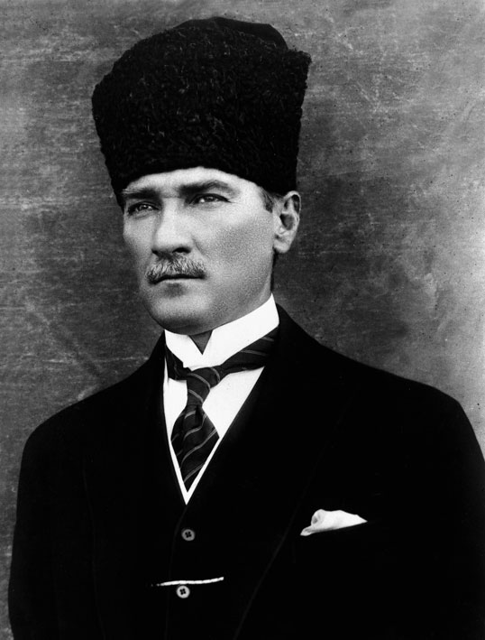

En mühim ve feyizli vazifelerimiz millî eğitim işleridir. Millî eğitim işlerinde mutlaka muzaffer olmak lâzımdır. Bir milletin hakikî kurtuluşu ancak bu suretle olur.

Okul/Kurum Bilgileri

İli:  Erzurum |  | İlçesi: Oltu
Adres: | Yasin Haşimoğlu mah. Deveci Cad. No:9 | Coğrafi Konum (link) | 40.540825,41.9795157
Telefon  Numarası: | 0442 816 26 31 | Faks Numarası: | 0442 816 26 31
e- Posta Adresi: | 711893@meb.k12.tr | Web sayfası adresi: | http://oltumehmetakif.meb.k12.tr/
Kurum Kodu: | 711893 | Öğretim Şekli: | Tam Gün

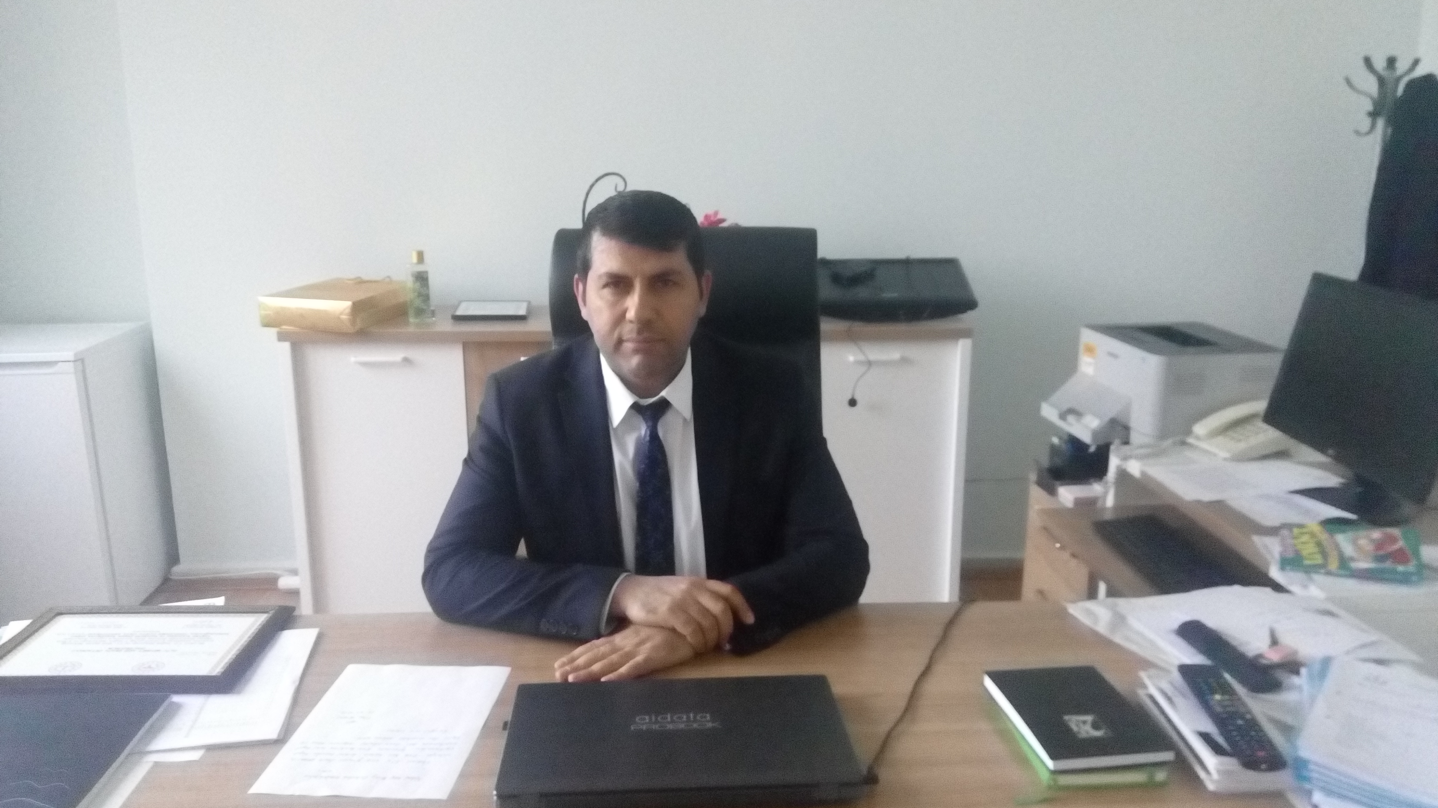

Kurumlardaki önemli yönetimin basamaklarından biri de planlamadır. Kurumların başarılı olması, yapacakları çalışmaları mutlaka planlamaları ve yaptıkları planları, belirledikleri hedefleri gerçekleştirme doğrultusunda etkili bir şekilde uygulamalarıyla mümkündür.
Çağımızda başarılı olmak ve yüksek verim elde etmek için sistemli ve planlı çalışmak, başka bir deyişle iyi bir plan yapmak ve bu planı etkili bir şekilde uygulamak şarttır. Stratejik planlar, kendilerine dayanılarak hazırlanan operasyonel planların uygulanmasıyla gerçeğe dönüşme olanağı bulurlar.
Eğitim ve öğretim alanında mevcut değerlerimizin bilgisel kazanımlarla kaynaştırılması; ülkemizin ekonomik, sosyal, kültürel yönlerden gelişimine önemli ölçüde katkı sağlayacağı inancını taşımaktayız. Stratejik planlama, kamu kurumlarının varlığını daha etkili bir biçimde sürdürebilmesi ve kamu yönetiminin daha etkin, verimli, değişim ve yeniliklere açık bir yapıya kavuşturulabilmesi için temel bir araç niteliği taşımaktadır.
Bu anlamda, 2019-2023 dönemi stratejik planının; belirlenmiş aksaklıkların çözüme kavuşturulmasını ve çağdaş eğitim ve öğretim uygulamalarının bilimsel yönleriyle başarıyla yürütülmesini sağlayacağı inancını taşımaktayız. Bu çalışmayı planlı kalkınmanın bir gereği olarak görüyor; planın hazırlanmasında emeği geçen tüm paydaşlara teşekkür ediyor, İlçemiz, İlimiz ve Ülkemiz eğitim sistemine hayırlı olmasını diliyorum.
OSMAN YEŞİLYURT
Okul Müdürü

İÇİNDEKİLER
BÖLÜM I: GİRİŞ ve PLAN HAZIRLIK SÜRECİ 9
Planlama Süreci: 9
BÖLÜM II: DURUM ANALİZİ 10
Kurumsal Tarihçe 10
Uygulanmakta Olan Stratejik Planın Değerlendirilmesi 10
Yasal Yükümlülükler ve Mevzuat Analizi 11
Üst Politika Belgeleri Analizi 14
Faatliyet Alanları ile Ürün ve Hizmetler 18
Paydaş Analizi 20
Kurum İçi ve Dışı Analiz 29
Çalışan Bilgileri 33
Okulumuz Bina ve Alanları 33
Donanım ve Teknolojik Kaynaklarımız 34
Okul /Kurum İnsan Kaynakları 37
Teknolojik Düzey 44
Fiziki Durum 45
Mali Kaynaklar 46
İstatistiki Veriler 47
GZFT (Güçlü, Zayıf, Fırsat, Tehdit) ANALİZİ 48
Güçlü Yönler 48
Zayıf Yönler 48
Dışsal Faktörler 49
Gelişim ve Sorun Alanları 49
BÖLÜM III: MİSYON, VİZYON VE TEMEL DEĞERLER 52
Misyonumuz 52
Vizyonumuz 52
Temel Değerlerimiz 53
BÖLÜM IV: AMAÇ, HEDEF VE EYLEMLER 54
Tema I: Eğitim ve Öğretime Erişim 54
Tema II: Eğitim ve Öğretimde Kalitenin Artırılması 55
Tema III: Kurumsal Kapasite 61
V. BÖLÜM: MALİYETLENDİRME 61
Tablolar:
- Tablo 1.1. Strateji Geliştirme Kurulu ve Stratejik Plan Ekibi Tablosu 9
- Tablo 1.2: Mevzuat analizi………………………………………………… 12
- Tablo 2: Üst Politika Belgesi Görev ve İhtiyaçlar ………………….. 15
- Tablo 3: Faaliyet Alanları ……………………………………………… 18
- Tablo 4: Okul İçin Ürün/Hizmet Listesi ……………………………… 19
- Tablo 5: Temel Bilgiler Tablosu- Okul Künyesi ………………….… 21
- Tablo 6: Öğrenci Anketi Sonuçları ………………………………..…. 22
- Tablo 7: Öğretmen Anketi Sonuçları ………………………………… 24
- Tablo 8: Veli Anketi Sonuçları ……………………………………..….. 26
- Tablo 9: Paydaş Analizi ………………………………………………… 27
- Tablo 10: Teşkilat Şeması ……………………………………………… 30
- Tablo 11: Okulla İlgili Sayısal Veriler ………………………………… 32
- Tablo: 12 Çalışan Bilgileri Tablosu …………………………………… 33
- Tablo 13: Okul Yerleşkesine İlişkin Bilgiler …………………………. 33
- Tablo 14: Sınıf ve Öğrenci Bilgileri …………………………………… 34
- Tablo 15: Teknolojik Kaynaklar Tablosu …………………………….. 34
- Tablo 16: Okul/ Kurumlarda Oluşturulan Birimler …………………. 35
- Tablo 17 : Çalışanların Görev Dağılımı ………………………………. 37
- Tablo 18: İdareci sayısı …………………………………………………. 39
- Tablo 19: İdari Personelin Hizmet Süresine İlişkin Bilgiler ………. 39
- Tablo 20: Okul/Kurumda Oluşan Yönetici Sirkülasyonu Oranı ….. 39
- Tablo 21: İdari Personelin Katıldığı Hizmet İçi Programları ……… 40
- Tablo 22: Öğretmenlerin Hizmet Süreleri …………………………… 40
- Tablo 23: Kurumda Gerçekleşen Öğretmen Sirkülâsyonu ………. 41
- Tablo 24: Öğretmenlerin Konulara göre katılım sağlanan hizmetiçi
eğitim sayısı ……………………………………………………………... 41
- Tablo 25: Kurumdaki Mevcut Hizmetli/ Memur Sayısı ……………. 41
- Tablo 26: Okul/kurum Rehberlik Hizmetleri ………………………… 42
- Tablo 27: Norm Kadro Durumu ……………………………………….. 43
- Tablo 28: Öğretmen/Öğrenci Durumu ………………………………. 43
- Tablo 29: Teknolojik Araç-Gereç Durumu …………………………… 44
- Tablo 30: Fiziki Mekân Durumu ……………………………………….. 45
- Tablo 31: Harcama Kalemler …………………………………………… 46
- Tablo 32: Gelir-Gider Tablosu …………………………………………. 46
- Tablo 33: İstatistiki Veriler ……………………………………………… 47
- Tablo 34: Güçlü Yönler …………………………………………………... 48
- Tablo 35: Zayıf Yönler ……………………………………………………. 48
- Tablo 36: Fırsatlar ………………………………………………………… 49
- Tablo 37: Tehditler ………………………………………………………. 49
- Tablo 38: Gelişim ve Sorun Alanlarımız……………………………….. 50
- Tablo 39. Performans Göstergeleri 1 ………………………………….. 54
- Tablo 40: Eylemler* 1 …………………………………………………….. 55
- Tablo 41: Performans Göstergeleri 2 ………………………………….. 56
- Tablo 42: Eylemler 2 ……………………………………………………… 57
- Tablo 43: Performans Göstergeleri 3 ………………………………….. 58
- Tablo 44: Eylemler 3 ……………………………………………………… 59
- Tablo 45: Performans Göstergeleri 4 …………………………………… 60
- Tablo 46: Performans Göstergeleri 5 …………………………………… 61
- Tablo 47: Performans Göstergeleri 6 …………………………………… 62
- Tablo 48: Performans Göstergeleri 7 …………………………………… 63
- Tablo: 49: 2019-2023 Stratejik Planı Faaliyet/Proje Maliyetlendirme
Tablosu ………………………………………………………………………. 64

BÖLÜM I: GİRİŞ ve PLAN HAZIRLIK SÜRECİ

Strateji Geliştirme Kurulu ve Stratejik Plan Ekibi

Strateji Geliştirme Kurulu: Okul müdürünün başkanlığında, bir okul müdür yardımcısı, bir öğretmen ve okul/aile birliği başkanı ile bir yönetim kurulu üyesi olmak üzere 5 kişiden oluşan üst kurul kurulur.
Stratejik Plan Ekibi: Okul müdürü tarafından görevlendirilen ve üst kurul üyesi olmayan müdür yardımcısı başkanlığında, belirlenen öğretmenler ve gönüllü velilerden oluşur.

Tablo 1.1. Strateji Geliştirme Kurulu ve Stratejik Plan Ekibi Tablosu
Strateji Geliştirme Kurulu Bilgileri |  | Stratejik Plan Ekibi Bilgileri
Adı Soyadı | Ünvanı | Adı Soyadı | Ünvanı
Osman YEŞİLYURT | Müdür | Erdal ERGÜN | Müdür Yard.
Name ÖLMEZ | Müdür Yard. | Zehra GÜREŞCİ | P.D. Rehber Ö.
Mümin TUNA | Öğretmen | İrfan DELİCE | Öğretmen
Hakan ÇİÇEK | Okul Aile B.B. | İbrahim AYYILDIZ | Öğretmen
Melik POLAT | Okul Aile B.Ü | Melik POLAT | Gönüllü Veli
 |  | Çetin KUL | Gönüllü Veli

  - Planlama Süreci:
Okulumuzda Stratejik Plan çalışmaları Milli Eğitim Bakanlığı Strateji Geliştirme Başkanlığının 2013/26 sayılı MEB 2024-2028 Stratejik Planı Genelgesi ve genelge ekinde yer alan hazırlık programı, 26.05.2014 tarihli Kamu İdarelerinde Stratejik Planlamaya İlişkin Usul Ve Esaslar Hakkında Yönetmelik, Etimesgut İlçe Milli Eğitim Müdürlüğünün ilgi yazıları ile Stratejik Planlama ve Yönetimi konusundaki mevzuat doğrultusunda başlatılmıştır.
2024-2028 Stratejik plan çalışmalarımız kurul toplantıları, zümre toplantıları gibi çeşitli ortamlarda görüşülmüş,okulumuz OGYE üyeleri ve kalite ekipleri üyelerinin geniş katılımları ile tüm süreçler etkin olarak düzenlenmiştir.
Stratejik plan çalışmalarımız üst kurul ve çalışma ekibi üyelerinin oluşturulması ile başlatılmıştır. Üst Kurul; Okul Müdürü Osman YEŞİLYURT, Müdür Yardımcısı Name ÖLMEZ, öğretmenlerden Mümin TUNA, velilerimizden, Hakan ÇİÇEK, Melik POLAT; Stratejik plan hazırlama ekibi ise; İbrahim AYYILDIZ, İrfan DELİCE, Zehra GÜREŞCi, Erdal ERGÜN,Melik POLAT ve Çetin KUL’un katılımları ile oluşturulmuştur. Okul Müdür Yardımcısı Erdal ERGÜN başkanlığında ekip üyeleri yapacakları çalışmaları planlamış ve görev dağılımı yapılmıştır.

BÖLÜM II: DURUM ANALİZİ
Okulumuz stratejik planı durum analizi “Kamu İdareleri İçin Stratejik Planlama Kılavuzu (Sürüm 3.1, 2021)” temel alınarak Bakanlığımızın ortaya koyduğu temel amaç, strateji ve hedeflerden hareketle düzenlenmiştir.

Kurumsal Tarihçe
Okulumuz 1987 yılında Yasin Haşimoğlu İlkokulu olarak hizmet vermeye başlamış, 2009 – 2010 eğitim öğretim yılından itibaren Mehmet Akif Ersoy İlköğretim Okulu olarak faaliyet göstermeye başlamıştır. Okulumuz yeni eğitim yasasıyla birlikte 2012-2013 eğitim öğretim yılından itibaren ortaokul olarak hizmet vermeye devam etmektedir. 2018-2019 eğitim öğretim yılının ikinci dönemi itibariyle yeni binasına taşınmıştır.

  - Uygulanmakta Olan Stratejik Planın Değerlendirilmesi (Önceki Planın Değerlendirilmesi)
2019-2023 Stratejik Planı’nda yer alan ve “ Kayıt bölgemizde yer alan çocukların okullaşma oranlarını artıran, öğrencilerin uyum ve devamsızlık sorunlarını gideren etkin bir yönetim yapısı kurulacaktır. “İfadesiyle ortaya konulan Amaç 1 çerçevesinde 5 göstergeden hepsinin performans değeri başlangıcın önüne geçmiştir. Kayıt bölgesindeki öğrencilerden okula kayıt yaptıranların oranı % 100’e ulaşmıştır. Okula yeni başlayan öğrencilerden oryantasyon eğitimine katılanların oranı ise %50’den % 80’e ulaşmıştır. Bir eğitim ve öğretim döneminde 20 gün ve üzeri devamsızlık yapan öğrenci oranı %3’ten %1’e düşürülmüştür. Kayıt bölgesinde yer alan öğrencilerin tespiti çalışması yapılmıştır. Devamsızlık yapan öğrencilerin tespiti ve erken uyarı sistemi için çalışmalar yapılmış, devamsızlık yapan öğrencilerin velileri ile özel aylık toplantı ve görüşmeler düzenlenmiştir.
“Öğrencilerimizin gelişmiş dünyaya uyum sağlayacak şekilde donanımlı bireyler olabilmesi için eğitim ve öğretimde kalite artırılacaktır.” İfadesiyle ortaya konulan Amaç 2 çerçevesinde 12 göstergenden 7si performans değeri başlangıcın ilerisine geçmişken 5 i başlangıç seviyesinde kalmıştır. Özel eğitime muhtaç ve üstün yetenekli öğrencilerin yetiştirilmesi için etkili tanılama ve kaliteli bir eğitim ile bireylerin potansiyellerini açığa çıkarılmasına ortam sağlayarak bedensel, ruhsal ve zihinsel gelişimlerini desteklemek hedeflenmiştir. Koruyucu sağlık hizmetleri, ilk yardım bilinci, sağlıklı beslenme ve kitap okuma alışkanlığı kazandırılması ile ilgili çalışmalar gerçekleştirilmiştir. Tüm engel grubundaki çocuklardan durumu uygun olanlar; okulumuzda kaynaştırma eğitimine alınmakta, özel eğitim sınıfları ve destek eğitimi yoluyla eğitim hizmetlerinden yararlandırılmışlardır. Öğrencilerimizin bedensel, ruhsal ve zihinsel gelişimlerine katkı sağlamak amacıyla yerel ve ulusal düzeyde sportif, sanatsal ve kültürel faaliyetler gerçekleştirilmektedir. Ancak mevcut durumda söz konusu faaliyetlerin izlenmesine olanak sağlayacak bir yapı oluşturulmuştur. Öğrencilerin motivasyonunun sağlanmasının yanı sıra aidiyet duygusuna sahip olması eğitim ve öğretimin kalitesi için bir gösterge olarak kabul edilmektedir. Onur ve iftihar belgesi alan öğrenci oranı da bu kapsamda temel göstergelerden biri olarak ele alınmıştır. Benzer şekilde, disiplin cezalarındaki azalış da bu bağlamda ele alınmıştır. Sınıf rehber öğretmenlerince kişisel, akademik ve mesleki rehberlik etkinlikleri yapılmaktadır. Çocuklara şiddet ve çocuk istismarını önlemeye yönelik yapılan etkinlikler ile madde bağımlılığı ve zararlı alışkanlarla mücadele konusunda faaliyetler gerçekleştirilmiştir.
Eğitim ve öğretim faaliyetlerinin daha nitelikli olarak verilebilmesi için okulumuzun kurumsal kapasitesi güçlendirilecektir. İfadesiyle ortaya konulan Amaç 3 çerçevesinde 7 göstergenden 5’i performans değeri başlangıcının ilerisine geçmişken 2’si başlangıç seviyesinde kalmıştır.
  - Yasal Yükümlülükler ve Mevzuat Analizi

10.07.2018 tarihli ve 30474 sayılı Resmî Gazete ’de yayımlanarak yürürlüğe giren Cumhurbaşkanlığı Teşkilatı Hakkında Cumhurbaşkanlığı Kararnamesi’ne göre Millî Eğitim Bakanlığının ve Millî Eğitim Bakanlığı İl ve İlçe Millî Eğitim Müdürlükleri Yönetmeliği ile oluşturulmuş bulunan, Millî Eğitim Bakanlığının görev ve uygulamalarını taşra teşkilatı olarak yürütmekle görevli olan İl ve İlçe Millî Eğitim Müdürlüklerinin görevleri belirlenmiştir.

Tablo 1.2. Mevzuat Analizi
Yasal Yükümlülük | Dayanak | Tespitler | İhtiyaçlar
Okul öncesi, ilk ve ortaöğretim çağındaki öğrencileri bedenî, zihnî, ahlaki, manevî, sosyal ve kültürel nitelikler yönünden geliştiren ve in san haklarına dayalı toplum yapısının ve küresel düzeyde rekabet gücüne sahip ekonomik sistemin gerektirdiği bilgi ve becerilerle donatarak geleceğe hazırlayan eğitim ve öğretim programlarını tasarlamak, uygulamak, güncellemek; öğretmen ve öğrencilerin eğitim ve öğretim hizmetlerini bu çerçevede yürütmek ve denetlemek | 1 no’lu Cumhurbaşkanlığı Kararnamesi (CBK)’nin On Birinci Bölümü 301’inci maddesi 1’inci fıkrası (a) bendi | - Diğer kamu kurum ve kuruluşları ile sivil toplum kuruluşlarının eğitim ve öğretim hizmetlerinde yapıcı iş birlikleri içerisinde yeterince yer almaması  - Okul öncesi eğitim standartlarının güncel olmaması | - İlgili kamu kurumlarıyla ve sivil toplum kuruluşlarıyla eğitim ve öğretim hizmetinin toplumsal bir bütünlük içerisinde ele alınmasına yönelik bilgi ve tecrübe paylaşımının artırılması
Eğitim ve öğretimin her kademesi için ulusal politika ve stratejileri belirlemek, uygulamak, uygulanmasını izlemek ve denetlemek, ortaya çıkan yeni hizmet modellerine göre güncelleyerek geliştirmek | 1 no’lu CBK’nin On Birinci Bölümü 301’inci maddesi 1’inci fıkrası (b) bendi | Eğitim ve öğretime dair temel politika ve planların personel görev değişikliği sebebiyle ye- terince sahiplenilmemesi ve uygulama aşamasında sürekliliğin sağlanamaması | Yöneticilerin ve diğer personelin görev değişikliği söz konusu olduğunda bilgi ve birikimini yeni gelen personele aktarması ve oryantasyon süreci
Eğitim sistemini yeniliklere açık, dinamik, ekonomik ve toplumsal gelişimin gerekleriyle uyumlu biçimde güncel teknik ve modeller ışığında tasarlamak ve geliştirmek | 1 no’lu CBK’nin On Birinci Bölümü 301’inci maddesi 1’inci fıkrası (c) bendi | - Ders kitaplarının (etkinlik ve soru sayıları) e-İçeriklerle desteklenmesi gerekliliği  - Teknolojik gelişmelerle birlikte öğrenmenin çevrim içi ortamlarda sunulmasına olanak sağlanması  - Geleneksel öğrenme yön- temlerine kıyasla daha interaktif ve hızlı bir şekilde öğrenmenin tercih edilmesi | - Ders kitaplarına yönelik e- İçeriklerin tek bir platform üzerinden kullanıcılara ulaştırılması  - Okul/kurum standartlarının gelişmeler doğrultusunda yeniden yapılandırılması  - Çeşitli öğrenme alanlarında programların hazırlanması ve hazırlanan programların günümüz ihtiyaçlarına uygun hâle getirilmesi
Eğitime erişimi kolaylaştıran, her vatandaşın eğitim fırsat ve imkânlarından eşit derecede yararlanabilmesini teminat altına alan politika ve stratejiler geliştirmek, uygulamak, uygulanmasını izlemek ve koordine etmek | 1 no’lu CBK’nin On Birinci Bölümü 301’inci maddesi 1’inci fıkrası (ç) bendi | İlk ve ortaöğretim kurumları arası imkân ve başarı farklılıklarının olması | - Mevcut uygulamaların öğrencilerin çok yönlü gelişimini destekleyecek projelerle ilgilenmesine ve yeni projeler üretmesine imkân verecek şekilde düzenlenmesi  - Öğretim programları ile öğrencilerin fiziksel, sosyal, duyuşsal yanlarının bütüncül bir şekilde geliştirilmesi
Yasal Yükümlülük | Dayanak | Tespitler | İhtiyaçlar
Kız öğrencilerin, engellilerin ve toplumun özel ilgi bekleyen diğer kesimlerinin eğitime katılımını yaygınlaştıracak politika ve stratejiler geliştirmek, uygulamak ve uygulanmasını koordine etmek | 1 no’lu CBK’nin On Birinci Bölümü 301’inci maddesi 1’inci fıkrası (d) bendi | - Özel eğitim alanına yönelik öğrenme ortamları, ders yapıları ve materyallerinin geliştirilme çalışmalarının yeterli düzeyde olmaması  - Sosyal, kültürel, sanatsal ve sportif faaliyetlere özel eğitim ihtiyacı olan öğrencilerin yeterli düzeyde katılmaması | - Özel eğitim alanına yönelik öğrenme ortamları, ders yapıları ve materyallerinin geliştirilmesinde çalışmaların artırılması  - Sosyal, kültürel, sanatsal ve sportif faaliyetlere özel eğitim ihtiyacı olan öğrencilerin katılımlarının artırılması
Özel yetenek sahibi kişilerin bu niteliklerini koruyucu ve geliştirici özel eğitim ve öğretim programlarını tasarlamak, uygulamak ve uygulanmasını koordine etmek | 1 no’lu CBK’nin On Birinci Bölümü 301’inci maddesi 1’inci fıkrası (e) bendi | - Özel eğitim ihtiyacı olan öğrencilerin özellikleri ve eğitim süreçleri hakkında ilgili paydaşların yeterli düzeyde bilgi sahibi olmaması  - Özel öğretim kurumlarına devam eden öğrenci oranının OECD ortalamasının altında kalması | - Öğretmenler, okul yöneticileri ve diğer personel ile ailelerin özel eğitim ihtiyacı olan öğrencilere yönelik bilgi, beceri, tutum ve farkındalıklarının geliştirilmesi  - Özel sektörün eğitim yatırımlarının desteklenmesi amacıyla mevzuat düzenlemelerinin yapılması
Yükseköğretim kurumları dışındaki eğitim ve öğretim kurumlarını açmak, açılmasına izin vermek ve denetlemek | 1 no’lu CBK’nin On Birinci Bölümü 301’inci maddesi 1’inci fıkrası (f) bendi | Özel öğretim kurumlarına devam eden öğrenci oranlarının OECD Ortalamasının altında kalması | Özel sektörün eğitim yatırımlarının desteklenmesi amacıyla mevzuat düzenlemelerinin yapılması
Yurt dışında çalışan veya ikamet eden Türk vatandaşlarının eğitim ve öğretim alanındaki ihtiyaç ve sorunlarına yönelik çalışmaları ilgili kurum ve kuruluşlarla iş birliği içinde yürütmek | 1 no’lu CBK’nin On Birinci Bölümü  301’inci maddesi 1’inci fıkrası (g) bendi | - Türkçe ve Türk Kültürü dersinin tanıtımı ve yaygınlaştırılmasına yönelik farkındalığın düşük olması  - Türkçe öğretilmesi ve Türk Kültürü’nün tanıtım, yayma ve koruma faaliyetlerinin yetersizliği  - Yurt dışına gönderilen öğretmen ve okutmanların yabancı dil yeterliliklerinin istenilen düzeyde olmaması | - Türkçe ve Türk Kültürü dersi öğretmenlerinin çok yönlü niteliklere sahip öğretmenler arasından seçilmesi  - Türkçe ve Türk Kültürü derslerinin tanıtımıyla birlikte katılım sağlayan öğrenci sayısının artırılması  - Yurt dışındaki Türk vatandaşları ve soydaşlar için eğitim imkânlarının artırılması
Yükseköğretim dışında kalan ve diğer kurum ve kuruluşlarca açılan örgün ve yaygın eğitim ve öğretim kurumlarının denklik derecelerini belirlemek, program ve düzenlemelerini hazırlamak | 1 no’lu CBK’nin On Birinci Bölümü  301’inci maddesi 1’inci fıkrası (h) bendi | - İl ve ilçe millî eğitim müdürlüklerinde denklik işlemlerini yürütecek şubenin eksikliği  - Denklik merkezlerine verilen eğitimlerin yeterli düzeyde olmaması  - Denklik merkezi çalışanlarında yer/görev değişikliği kaynaklı personel değişikliklerinin yaşanması | - Denklik merkezi personeline eğitim verilmesi  - Dijital eğitim içeriklerinin sayısının artırılmasıyla denklik işlemlerine yönelik etkinliğin artırılması

  - Üst Politika Belgeleri Analizi
Müdürlüğümüzün görev ve sorumluluk yükleyen amir hükümlerin tespit edilmesi için tüm üst politika belgeleri ayrıntılı olarak taranmış ve bu belgelerde yer alan politikalar incelenmiştir. Analiz edilen belgelerden Müdürlüğümüz 2024-2028 Stratejik Planı’nın stratejik amaç, hedef, performans göstergeleri ve stratejileri hazırlanırken yararlanılmıştır.
Millî Eğitim Bakanlığı üst politika belgeleri; temel üst politika belgeleri ve diğer üst politika belgeleri olarak iki bölümde ele alınmıştır.

Temel Üst Politika Belgeleri
• Kalkınma Planları
• Orta Vadeli Programlar
• Orta Vadeli Mali Planlar
• Cumhurbaşkanlığı Yıllık Programları
• MEB 2024-2028 Stratejik Planı
- İl Milli Eğitim Müdürlüğü 2024-2028 Stratejik Planı
• Millî Eğitim Şûra Kararları

Sektörel ve Tematik Strateji Belgeleri
• Öğretmen Strateji Belgesi
• İklim Değişikliği Eylem Planı
• Kadının Güçlenmesi Strateji Belgesi ve Eylem Planı
• Karayolu Trafik Güvenliği Strateji Belgesi
• Mobilite Araç ve Teknolojileri Yol Haritası
• Su Verimliliği Strateji Belgesi ve Eylem Planı
• Ulusal Deprem Stratejisi ve Eylem Planı
• Ulusal Genç İstihdam Stratejisi ve Eylem Planı
• Ulusal Enerji Verimliliği Eylem Planı
• Ulusal Girişimcilik Stratejisi ve Eylem Planı
• Ulusal Yapay Zekâ Stratejisi
• 2023-2028 Türkiye Çocuk Hakları Strateji Belgesi ve Eylem Planı
• 2024-2028 Kadının Güçlenmesi Strateji Belgesi ve Eylem Planı

Tablo 2. Üst Politika Belgesi Görev ve İhtiyaçlar

Üst
Politika
Belgesi İlgili Bölüm/Referans Verilen Görev/İhtiyaçlar
On İkinci Kalkınma Planı | Yurt İçi Tasarruflar |  | 350.2, 352.3 Sayılı Tedbir Maddeleri
On İkinci Kalkınma Planı | Mali Piyasalar |  | 379.2 Sayılı Tedbir Maddesi
On İkinci Kalkınma Planı | İmalat Sanayii |  | 432.1, 432.3 Sayılı Tedbir Maddeleri
On İkinci Kalkınma Planı | Otomotiv |  | 473.1 Sayılı Tedbir Maddesi
On İkinci Kalkınma Planı | Turizm |  | 525.3, 525.4 Sayılı Tedbir Maddeleri
On İkinci Kalkınma Planı | Girişimcilik ve Kobi’ler |  | 559.2, 559.3, Sayılı Tedbir Maddeleri
On İkinci Kalkınma Planı | Fikrî Mülkiyet Hakları |  | 565.5, 565.6, 565.7 Sayılı Tedbir Maddeleri
On İkinci Kalkınma Planı | Ticaretin ve Tüketicinin Korunmasının Geliştirilmesine Yönelik Hizmetler |  | 621.8 Sayılı Tedbir Maddesi
On İkinci Kalkınma Planı | Eğitim |  | 658, 659, 660 Sayılı Amaç Maddeleri ve Bunlara Bağlı Politika ile Tedbir Maddeleri
On İkinci Kalkınma Planı | Çocuk |  | 731.2, 731.3, 731.4, 731.5, 731.6, 732.1, 732.3, 732.5,  733.1, 733.2, 734.4, 735.7, 735.8, 738.2, 738.3, 739.1,  739.2, 739.3, 739.4, 740.4, 742.4, 744.1  Sayılı Tedbir Maddeleri
On İkinci Kalkınma Planı | Gençlik |  | 746.1, 746.2, 746.6, 747.1, 747.2, 748.6  Sayılı Tedbir Maddeleri
On İkinci Kalkınma Planı | Engelli Hizmetleri |  | 758.1, 758.2, 758.3, 758.4, 758.5  Sayılı Tedbir Maddeleri
On İkinci Kalkınma Planı | Sosyal Hizmetler, Sosyal Yardımlar ve Yoksullukla Mücadele |  | 773.1, 774.1 Sayılı Tedbir Maddeleri
On İkinci Kalkınma Planı | Gelir Dağılımı |  | 777.4 Sayılı Tedbir Maddesi
On İkinci Kalkınma Planı | Kültür ve Sanat |  | 783.1, 783.2, 783.5, 785.1, 785.2, 785.3, 785.5, 789.1,  789.2, 790.4, 793.2 Sayılı Tedbir Maddeleri
On İkinci Kalkınma Planı | Spor |  | 796.1, 796.2, 796.3, 798.3, 799.1, 799.2, 799.3  Sayılı Tedbir Maddeleri
On İkinci Kalkınma Planı | Nüfus ve Yaşlanma |  | 804.1, 809.1 Sayılı Tedbir Maddeleri
On İkinci Kalkınma Planı | Uluslararası Göç |  | 815.4, 816.1 Sayılı Tedbir Maddeleri
On İkinci Kalkınma Planı | Yurt Dışında Yaşayan Türkler |  | 819.1, 819.2, 819.3, 820.7 Sayılı Tedbir Maddeleri
On İkinci Kalkınma Planı | Afet Yönetimi |  | 830.7, 831.3, 832.1, 832.4, 833.6, 839.1, 839.3, 841.1  Sayılı Tedbir Maddeleri
On İkinci Kalkınma Planı | Sivil Toplum |  | 940.3 Sayılı Tedbir Maddesi
On İkinci Kalkınma Planı | Kamuda Stratejik Yönetim |  | 942.1, 943.1, 943.2, 943.4, 943.5 Sayılı Tedbir Maddeleri
On İkinci Kalkınma Planı | Kalkınma İçin Uluslararası İş Birliği |  | 970.1, 970.6, 972.6, 973.2, 973.3, 973.4  Sayılı Tedbir Maddeleri
On İkinci Kalkınma Planı | İstihdam |  | 12 Sayılı Tedbir Maddesi
Üst Politika Belgesi |  | İlgili Bölüm/Referans |  | Verilen Görev/İhtiyaçlar
Orta Vadeli Program (2024-2026) |  | Programda Bakanlığımızı ilgilendiren on dokuz (19) politika ve tedbir ile Öncelikli Reform Alanlarına Yönelik on (10) düzenleme yer almaktadır.
 |  | Ödemeler Dengesi |  | 1 Tedbir
 |  | Finansal İstikrar |  | 1 Tedbir
 |  | Afet Yönetimi |  | 1 Tedbir
 |  | Dijital Dönüşüm |  | 4 Tedbir
 |  | Hizmet İhracatının Desteklenmesi |  | 1 Tedbir
 |  | Ne Eğitimde Ne İstihdamda Olan Gençlerin ve Kadınların Eğitime ve İstihdama Katılımı |  | 3 Tedbir
 |  | Yükseköğretimde ve Meslekî ve Teknik Eğitimde Özel Sektör Odaklı Dönüşüm |  | 2 Tedbir
 |  | Kamu Cari Harcamalarında Rasyonelleşme |  | 2 Tedbir
 |  | Afetlere Duyarlı Bütünleşik Mekânsal Planlama |  | 1 Tedbir
 |  | İklim Değişikliği Mevzuatı, Emisyon Ticaret Sistemi, Sınırda Karbon Düzenlemesi Mekanizmasına Uyum |  | 1 Tedbir
Cumhurbaşkanlığı 2024 Yıllık Programı |  | Yurt İçi Tasarruflar |  | 350.2, 352.3 Sayılı Tedbir Maddeleri
 |  | Mali Piyasalar |  | 379.2 Sayılı Tedbir Maddesi
 |  | İmalat Sanayii |  | 432.1 Sayılı Tedbir Maddesi
 |  | Otomotiv |  | 473.1 Sayılı Tedbir Maddesi
 |  | Turizm |  | 525.3, 525.4 Sayılı Tedbir Maddeleri
 |  | Girişimcilik ve KOBİ’ler |  | 559.2, 559.3 Sayılı Tedbir Maddeleri
 |  | Fikri Mülkiyet Hakları |  | 565.6, 565.7 Sayılı Tedbir Maddeleri
 |  | Eğitim |  | 661.1, 661.4, P. 661, P. 662, P. 663,  P.664, P.665, P.666, P.667, P.668,  P.670, P.672, P.675, P.676, P.678,  P.680, P.681 Sayılı Politika ve Tedbir Maddeleri
 |  | Çocuk |  | P.732, 731.2, 731.3, 731.4, 731.5,  733.1, 733.2, 734.4, 735.8, 739.1,  739.3, 739.4, 740.4, 742.4, P.743,  744.1 Sayılı Politika ve Tedbir Maddeleri
 |  | Gençlik |  | 746.1, 746.2, 746.6, 747.1, 747.2,  748.6 Sayılı Tedbir Maddeleri
 |  | Engelli Hizmetleri |  | 758.1, 758.2, 758.3 Sayılı Tedbir Maddeleri
 |  | Kültür ve Sanat |  | 783.1, 785.1, 785.2, 789.1 Sayılı Tedbir  Maddeleri
 |  | Uluslararası Göç |  | 816.1 Sayılı Tedbir Maddesi
 |  | Yurt Dışında Yaşayan Türkler |  | 819.1, 819.2, 819.3 Sayılı Tedbir Maddeleri
 |  | Kalkınma İçin Uluslararası İş Birliği |  | 970.1, 972.6, 973.3 Sayılı Tedbir Maddeleri

Faatliyet Alanları ile Ürün ve Hizmetler
2024-2028 stratejik plan hazırlık sürecinde okulumuz faaliyet alanları ile ürün ve hizmetlerinin belirlenmesine yönelik çalışmalar yapılmıştır. Bu kapsamda birimlerinin yasal yükümlülükleri, standart dosya planı ve kamu hizmet envanteri incelenmiştir
Stratejik plan çalışmaları çerçevesinde sürece yönelik olarak gerçekleştirilen faaliyetler şunlardır:
- Stratejik planlama ekibi kurulmuştur.
- Stratejik planlama ekibi üyelerinin konuyla ilgili eğitimleri sağlanmıştır.
- İlçe Milli Eğitim Müdürlüğü’nün stratejik planlama ile ilgili yaptığı tüm rehberlik çalışmalarına katılım sağlanmıştır.
- Stratejik planlama sürecinde kullanılacak olan rehber kitap edinilmiştir (Eğitimde Stratejik Planlama, MEB Strateji Geliştirme Başkanlığı, 2010)
- Stratejik planın temel alacağı vizyon ve misyon ifadeleri hakkında tüm paydaşların farkındalığı sağlanmıştır.

Tablo3. Faaliyet Alanları

FAALİYET ALANI: EĞİTİM | FAALİYET ALANI: YÖNETİM İŞLERİ
Hizmet–1 Rehberlik Hizmetleri  - Bireysel, eğitsel, mesleki rehberlik  - Veli  - Öğrenci  - Öğretmen | Hizmet–1 Öğrenci İşleri Hizmeti  - Kayıt  - Nakil işleri  - Devam devamsızlık  - Sınıf geçme  - Bursluluk  •
Hizmet–2 Sosyal-Kültürel Etkinlikler  - Halk oyunları  - Koro  - Satranç  - Geleneksel Çocuk Oyunları  - Şiir Dinletisi | Hizmet–2 Öğretmen İşleri Hizmeti  - Derece terfi  - Hizmet içi eğitim  - Özlük hakları  - İzin-Rapor  - Maaş
Hizmet–3 Spor Etkinlikleri
- Futbol
- Voleybol
- Basketbol

FAALİYET ALANI: ÖĞRETİM | FAALİYET ALANI: ORGANİZASYON
Hizmet–1 Müfredatın İşlenmesi | Hizmet–1 Kurumu Temsil Etme  - Kurul ve komisyonların oluşturulması  - Protokol kuralları
Hizmet–2 Kurslar  - DYK Kursu  - Spor Egzersiz Çalışmaları | Hizmet–2 Kurum Kültürü Oluşturma  - Personelin gelişimi için seminerlere Katılım  - Personel ziyaretleri  - Yemek, piknik düzenleme

Tablo 4. Okul İçin Ürün/Hizmet Listesi

Öğrenci kayıt, kabul ve devam işleri | Eğitim hizmetleri
Öğrenci başarısının değerlendirilmesi | Öğretim hizmetleri
Sınav işleri | Toplum hizmetleri
Sınıf geçme işleri | Kulüp çalışmaları
Öğrenim belgesi düzenleme işleri | Rehberlik
Personel işleri | Sosyal, kültürel ve sportif  etkinlikler
Öğrenci davranışlarının değerlendirilmesi | Burs hizmetleri
Öğrenci sağlığı ve güvenliği | Bilimsel araştırmalar
Okul çevre ilişkileri | Mezunlar (Öğrenci)

2.5. Paydaş Analizi

Kurumumuzun temel paydaşları öğrenci, veli ve öğretmen olmakla birlikte eğitimin dışsal etkisi nedeniyle okul çevresinde etkileşim içinde olunan geniş bir paydaş kitlesi bulunmaktadır. Paydaşlarımızın görüşleri anket, toplantı, dilek ve istek kutuları, elektronik ortamda iletilen önerilerde dâhil olmak üzere çeşitli yöntemlerle sürekli olarak alınmaktadır.

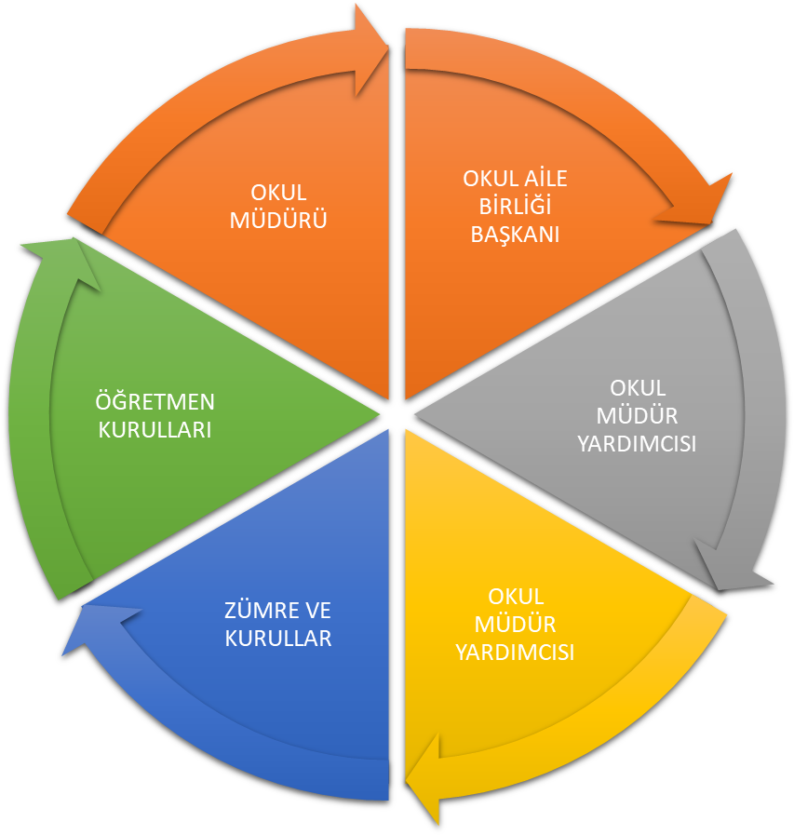

Paydaş anketlerine ilişkin ortaya çıkan temel sonuçlara altta yer verilmiştir:

Okulun Mevcut Durumu: Temel İstatistikler

Okul Künyesi
Okulumuzun temel girdilerine ilişkin bilgiler altta yer alan okul künyesine ilişkin tabloda yer almaktadır.

Tablo 5. Temel Bilgiler Tablosu- Okul Künyesi
İli: ERZURUM |  |  |  | İlçesi: OLTU
Adres: | Yasin Haşimoğlu mah. Deveci Cad. No:9 |  |  | Coğrafi Konum (link): |  | 40.540825,41.9795157
Telefon Numarası: | 0442 816 26 31 |  |  | Faks Numarası: |  | 0442 816 26 31
e- Posta Adresi: | 711893@meb.k12.tr |  |  | Web sayfası adresi: |  | http://oltumehmetakif.meb.k12.tr/
Kurum Kodu: | 711893 |  |  | Öğretim Şekli: |  | Tam Gün (Tam Gün/İkili Eğitim)
Okulun Hizmete Giriş Tarihi : 2012 |  |  |  | Toplam Çalışan Sayı |  | 35
Öğrenci Sayısı: | Kız | 251 |  | Öğretmen Sayısı | Kadın | 20
Öğrenci Sayısı: | Erkek | 270 |  | Öğretmen Sayısı | Erkek | 10
Öğrenci Sayısı: | Toplam | 521 |  | Öğretmen Sayısı | Toplam | 30
Derslik Başına Düşen Öğrenci Sayısı |  |  | :30 | Şube Başına Düşen Öğrenci Sayısı |  |  | :30
Öğretmen Başına Düşen Öğrenci Sayısı |  |  | :17 | Şube Başına 30’dan Fazla Öğrencisi Olan Şube Sayısı |  |  | :7
Öğretmenlerin Kurumdaki Ortalama Görev Süresi |  |  | 6,2

Tablo 6. Öğrenci Anketi Sonuçları

Sıra  No | MADDELER |  | Memnuniyet  Ortalama | Memnuniyet  Yüzde
1 | Okulda kendimi güvende hissediyorum. |  | 4,11 | 82,22
2 | Okul temiz ve hijyeniktir. |  | 3,61 | 72,38
3 | Okulun fiziki koşullarını yeterlidir. |  | 3,9 | 78,05
4 | Okul, yeni kabul edilen çocuklara uygun desteği sağlar. |  | 3,64 | 72,81
5 | Farklı kültürlerden gelen öğrencilerin bu okulda memnuniyetle karşılanacağını düşünüyorum. |  | 4,14 | 82,86
6 | Öğretmenlerime ihtiyaç duyduğumda kolaylıkla görüşebilirim. |  | 4,08 | 81,62
7 | Okul müdürüne ihtiyaç duyduğumda kolaylıkla görüşebilirim. |  | 4,17 | 83,54
8 | Okul rehberlik servisinden ihtiyaçlarım doğrultusunda faydalanabiliyorum. |  | 4,15 | 83,19
9 | Okul kişisel hedefler belirlememde ve bu hedeflere ulaşmamda yeterli rehberlik ediyor. |  | 3,74 | 74,76
10 | Okulumda yer almam için birçok fırsat var. |  | 3,27 | 65,52
11 | Okul bana yeterli ders dışı etkinlik olanakları sunuyor. |  | 3,09 | 61,81
12 | Okul kulüpleri amacına uygun şekilde gelişimime katkı sağlıyor. |  | 2,91 | 58,26
13 | Öğretmenlerim sınıfta adil kurallara sahipler ve tarafsızlar. |  | 3,87 | 77,57
14 | Öğretmenlerim beni daha iyi performans göstermem için teşvik ediyor. |  | 4,01 | 80,19
15 | Öğretmenlerim derslerin işlenişinde farklı ve ilgi çekici yöntemler kullanır. |  | 3,81 | 76,19
16 | Sınav ve ödevlerin beni değerlendirmek için adil ve yeterli olduğunu düşünüyorum. |  | 3,74 | 74,76
17 | Okulda düzenlenen sanatsal ve kültürel faaliyetler yeterlidir. |  | 3,45 | 69,08
18 | Okulda öğrencilerin görüşleri dikkate alınır. |  | 3,13 | 62,78
19 | Okul kantininde yeterli ve sağlıklı yiyecekler var. |  | 0 | 0
20 | DYK’leri yeterli buluyorum. |  | 3,59 | 71,86

Tablo 7. Öğretmen Anketi Sonuçları

Sıra No | MADDELER | Memnuniyet Ortalama | Memnuniyet Yüzde
1 | Okulun misyonu ve vizyonunu tam olarak anlıyorum. | 3,81 | 76,22
2 | Okulda eğitim ve yönetim kalitesi sürekli olarak gelişiyor. | 4,11 | 82,16
3 | Okul temiz ve hijyeniktir. | 4,30 | 85,95
4 | Okul, öğrencilerin ve personelin güvenliğini sağlamak için uygun güvenlik önlemleri alır. | 3,45 | 69,08
5 | Okul, yeni kabul edilen öğrencilere uygun desteği sağlar. | 3,59 | 71,89
6 | Okulumuz mesleki yeterliliğimi geliştirmek için eğitim fırsatları sunuyor. | 4,14 | 82,70
7 | Okul yönetimimiz öğretmenleri etkin bir şekilde yönlendirir. | 4,19 | 83,80
8 | Okulumuz, öğrencilerin öğrenme ilgisini uyandıracak bir öğrenme ortamı oluşturmuştur. | 4,03 | 80,54
9 | Etkili bir öğretmen olmak için ihtiyaç duyduğum kaynaklara erişimim var. | 4,30 | 85,95
10 | Bana sunulan kaynakları kullanmak için gerekli eğitime sahibim. | 4,32 | 86,49
11 | Okulumuzun, farklı ihtiyaçları olan öğrencileri desteklemek için etkin bir politikası vardır. | 3,99 | 79,89
12 | Okulumuz müfredat uygulamasını etkin bir şekilde izler. | 4,14 | 82,70
13 | Okulumuz, velilere uygun etkinlikler düzenlemektedir. | 4,57 | 91,35
14 | Diğer öğretmenlerle iş birliği yaparım. | 4,32 | 86,49
15 | Okul personeli arasında dostane bir ilişki sürdürülür. | 4,09 | 81,87
16 | Takım ruhumuz ve moralimiz yüksek. | 4,14 | 82,70
17 | Okulumuza aidiyet hissediyorum. | 4,57 | 91,35

Tablo 8. Veli Anketi Sonuçları
Sıra  No | MADDELER |  | Memnuniyet  Ortalama | Memnuniyet  Yüzde
1 | Okulun misyonu ve vizyonunu tam olarak anlıyorum. |  | 4,32 | 84,91
2 | Okulda eğitim ve yönetim kalitesi sürekli olarak gelişiyor. |  | 4,16 | 81,75
3 | Okul temiz ve hijyeniktir. |  | 4,02 | 78,95
4 | Okul, öğrencilerin ve personelin güvenliğini sağlamak için uygun güvenlik önlemleri alır. |  | 3,30 | 66,02
5 | Okul, yeni kabul edilen öğrencilere uygun desteği sağlar. |  | 3,93 | 77,19
6 | Okul, çocuğumun okumaya olan ilgisini geliştirmesine yardımcı olabilir. |  | 4,39 | 86,32
7 | Okul çocuğumun öğrenme ilgisini güçlendiriyor. |  | 3,70 | 72,63
8 | Okul çocuğumun ahlaki gelişimini teşvik edebilir. |  | 4,23 | 83,16
9 | Okulda kullanılan değerlendirme yöntemleri çocuğumun gelişimini tüm yönleriyle anlamama yardımcı oluyor. |  | 4,32 | 84,91
10 | Okul, çocuğumun öğrenme performansı ve gelişimi hakkında beni iyi bilgilendiriyor. |  | 3,96 | 79,38
11 | Okul çocuğuma duygusal rahatsızlık ve öğrenme güçlükleri ile karşılaştığında yeterli desteği ve rehberlik sağlar. |  | 4,05 | 81,06
12 | Öğretmenlerin benimle iletişim kurma yöntemlerinden memnunum. |  | 3,88 | 77,63
13 | Herhangi bir problem durumunda müdür endişelerime cevap veriyor. |  | 3,97 | 79,45
14 | Okulda, velilerin ihtiyaçlarına uygun eğitim faaliyetleri düzenlenir. |  | 4,39 | 86,32
15 | Okul, çocukların gelişimini desteklemek için velilerle iyi bir ilişki kurar. |  | 3,70 | 72,63
16 | Okul, aktif veli katılımını teşvik eder. |  | 4,23 | 83,16
17 | Okulun veli etkinliklerine aktif olarak katılırım. |  | 4,32 | 84,91
18 | Bir veli olarak okula aidiyet hissediyorum. |  | 3,97 | 79,45
19 | Çocuğumun ev ödevlerini tamamlamasını sağlarım. |  | 4,05 | 81,09
20 | Çocuğumu okumaya teşvik ederim. |  | 4,17 | 83,52
21 | Çocuğumun her gün okula gitmesini sağlarım. |  | 4,26 | 85,36
Okulumuzun gelişebilmesi, eğitim kalitesini artırabilmesi, çağdaş ve modern eğitim teknolojileri ile donatılabilmesi, ancak tüm paydaşlarının desteği ile mümkün olabilecektir. Bu amaçla okulumuzun paydaşlarını belirleyerek, onların durumlarını da dikkate alacak şekilde stratejiler belirlenmiştir.
Tüm paydaşların, ortak bir iyileşme ve kalite geliştirmesi sağlayabilmesi için karşılıklı bilgilendirilme ve görüş alışverişi yapılması gerekliliği çerçevesinde, belirli dönemlerde paydaş analizi çerçevesinde toplantılar düzenlenmesi planımızda yer almaktadır. Mehmet Akif Ersoy Ortaokulu Paydaş Listesi aşağıda verilmiştir.
Müdürlüğümüzün bu kapsamda paydaşları şu şekilde belirlenmiştir:

Tablo 9: Paydaş Analizi
PAYDAŞ LİSTESİ
PAYDAŞ ADI | Neden Paydaş? | İç Paydaş | Dış Paydaş |  |  | Yararlanıcı | Önem Derecesi
PAYDAŞ ADI | Neden Paydaş? | İç Paydaş | Temel Ortak | Stratejik Ortak | Tedarikçi | Yararlanıcı | Önem Derecesi
1. Milli Eğitim Bakanlığı | Eğitimi mevzuatı ile yönlendirme |  | * |  |  |  | 5
2. Genel Müdürlük | Eğitim, öğretim ve yönetim ile ilgili görev ve hizmetlerin yürütülmesi |  | * |  |  |  | 5
3. Talim Terbiye Kurulu Başkanlığı | Öğretim programlarının ve ders kitaplarının sağlanması, ders çizelgeleri ile öğretimi yönlendirme |  | * |  |  |  | 5
4. MEB Eğitim Teknolojileri Genel Müdürlüğü | Merkezi sınavlar ve kayıtlar |  | * |  |  |  | 5
5. İl Milli Eğitim Müdürlüğü | İdari konularda işbirliği ve destek |  | * |  |  |  | 4
6. İlçe Milli Eğitim Müdürlüğü | İdari konularda işbirliği ve destek |  | * |  |  |  | 4
7. Okul Yöneticileri | Yetki ve organizasyon | * |  |  |  | * | 4
8. Ders Öğretmenleri | Eğitim ve öğretimin niteliği | * |  |  |  | * | 4
9. Rehber Öğretmen | Öğrenciye rehberlik | * |  |  |  | * | 4
10. Memur | Mali ve ayni yönetim desteği | * |  |  |  | * | 3
11. Hizmetli | Yardımcı hizmetleri | * |  |  |  | * | 3
12. Öğrenciler | Hizmetten yararlanan | * |  |  |  | * | 4

13. Okul Aile Birliği | Destek ve girdi sağlayan | * |  |  |  | * | 3
14. Mezunlarımız | Okulun vizyon yansıması | * |  |  |  |  | 2
15. Velilerimiz | Girdi sağlayan | * |  | * |  | * | 3
16. İlçe Kaymakamlığı | Çeşitli faaliyetlere destek sağlama |  | * | * |  |  | 4
19. Atatürk ve Erzurum Teknik  Üniversitesi | Organizasyonlara ve eğitim programlarına destek sağlama, öğretmenlerin eğitilmesi | * |  | * | * |  | 3
20. İlçe Sağlık  Müdürlüğü | Sağlık taramaları ve koruyucu sağlık önlemlerinin alınması |  |  | * | * |  | 2
21. Ölçme  Değerlendirme Birimi | Okulun ölçme değerlendirme hizmetlerinin yürütülmesi | * |  |  |  | * | 3

Önem derecesi (5 Çok Güçlü) (4,3 Güçlü) - (2,1 Zayıf); Etki derecesi (5 Çok Yüksek) (4,3 Yüksek) - (2,1 Düşük)

2.6. Kurum İçi ve Dışı Analiz
Kurum İçi Analiz
Okul Müdürü tarafından, Müdür Yardımcılarının görev dağılımı yapılarak, işlerin uyumlu bir şekilde yürütülmesi ve süreklilik kazanması sağlanmıştır. İdarecilerin ve öğretmenlerin, seminerlere katılması sağlanarak, sınıflarda etkili performans göstermeleri sağlanmıştır. Mehmet Akif Ersoy Ortaokulu Müdürlüğünün, fiziki koşulları gerektiğinde yenilenerek, okulun niteliğinin devamlılığı etkin kılınmıştır. Okul çalışanlarıyla, öğrenciler arasında etkili iletişim sağlamanın formülleri çıkartılmıştır.
Bunlar:
- Sorunun çözümüne hâkim olma,
- Çözüm yolları geliştirme,
- Sakin bir üslupla iletişim kurma,
- İkna edici olma,
- Öğrencinin dolayısıyla velinin memnuniyeti şeklinde sıralanabilir.

Tablo 10: TEŞKİLAT ŞEMASI
OKUL MÜDÜRÜ
Osman YEŞİLYURT | - Öğretmenler Kurulu  - Öğrenci Davranışlarını Değerlendirme Kurulu  - Okul Aile Birliği  - İş Sağlığı ve Güvenliği
MÜDÜR YARDIMCISI
Name ÖLMEZ | - Stratejik Plan Hazırlık Ekibi  - Eğitimde Kalite Yönetimi Sistemi Kurulu  - Yöneltme Kurulu  - Eser İnceleme Komisyonu  - Muayene ,Teslim Alma ve Sayım Komisyonu  - Anma ve Kutlama Komisyonu
Erdal ERGÜN | - OAB  - Kütüphane  - Rehberlik ve Psikolojik Danışma  - Öğrenci Davranışlarını Değerlendirme Kurulu  - Sosyal Etkinlikler Kurulu
ÖĞRETMENLER
- Mümin TUNA  - İbrahim AYYILDIZ  - İrfan DELİCE  - Zehra GÜREŞCİ  - Abuzer PALA  - Ayşe DURSUN  - Burcu YILDIZTEKİN  - Çağla SEZER KAL  - Çiğdem KURNAZ  - Fatma ÖZTÜRK  - Gönül SARIYAR  - İbrahim ÖLMEZ  - Melisa KURUOĞLU  - MeltemYAŞAR  - Merve DEMİRTAŞ  - Muhsin AKYOL  - Mustafa KARACA  - Mustafa ÜSTÜN  - Seda GÖKÇE DERİN  - Sedanur ASLAN  - Serap KURT  - Sinan BEKTAŞ  - Songül KEÇELİOĞLU  - Sultan SUBAŞI  - Şirin CAN  - Ülkü TANRIVER  - Zekai ÇALIŞKAN  - Zeynep ALBAYRAK DÜZGÜN | - Sosyal Kulüpler  - Stratejik Plan  - Sivil Savunma

Tablo 11: Okulla İlgili Sayısal Veriler
Okulumuzla ilgili her türlü sayısal veriler (son üç yılda) alttaki tabloda verilmiştir.
 | 2021 | 2022 | 2023
Öğrenci Sayısı

5.sınıf | 138 | 140 | 110
6.sınıf | 128 | 129 | 145
7.sınıf | 115 | 131 | 132
8.sınıf | 117 | 119 | 134
TOPLAM | 498 | 519 | 521
Kaynaştırma Öğrenci sayısı | 9 | 7 | 12
DYK’ya Katılan Öğrenci Sayısı | 232 | 250 | 134
DYK’ya Öğretmen Sayısı | 23 | 25 | 15
Okuldaki Sosyal Faaliyetlere Katılan Öğrenci | 456 | 470 | 490
Okuldaki Sosyal Faaliyetlere Katılan Öğretmen | 31 | 31 | 320
Okuldaki Kültürel Faaliyetlere Katılan Öğrenci | 341 | 350 | 370
Okuldaki Kültürel Faaliyetlere Katılan Öğretmen | 21 | 20 | 25
Okuldaki Sportif Faaliyetlere Katılan Öğrenci | 318 | 305 | 348
Okuldaki Sportif Faaliyetlere Katılan Öğretmen | 2 | 3 | 3
Rehberlik Hizmetinden Yararlanan Öğrenci Sayısı | 498 | 519 | 521
Öğrenci Devamsızlık Oranı | %3 | %3 | %1
Disiplin cezası alan öğrenci sayısı | 0 | 0 | 0

Çalışan Bilgileri
Okulumuzun çalışanlarına ilişkin bilgiler altta yer alan tabloda belirtilmiştir.
Tablo: 12 Çalışan Bilgileri Tablosu
Unvan* | Erkek | Kadın | Toplam
Okul Müdürü ve Müdür Yardımcısı | 2 | 1 | 3
Sınıf Öğretmeni | 0 | 0 | 0
Branş Öğretmeni | 10 | 18 | 28
Rehber Öğretmen | 0 | 2 | 2
İdari Personel | 0 | 1 | 1
Yardımcı Personel | 1 | 0 | 1
Güvenlik Personeli | 0 | 0 | 0
Toplam Çalışan Sayıları | 13 | 22 | 35

Okulumuz Bina ve Alanları
Okulumuzun binası ile açık ve kapalı alanlarına ilişkin temel bilgiler altta yer almaktadır.

Tablo 13: Okul Yerleşkesine İlişkin Bilgiler
Okul Bölümleri |  | Özel Alanlar | Var | Yok
Okul Kat Sayısı | 4 | Çok Amaçlı Salon | x
Derslik Sayısı | 24 | Çok Amaçlı Saha |  | x
Derslik Alanları (m2) | 50 | Kütüphane | x
Kullanılan Derslik Sayısı | 17 | Fen Laboratuvarı | x
Şube Sayısı | 17 | Bilgisayar Laboratuvarı | x
İdari Odaların Alanı (m2) | 30 | İş Atölyesi |  | x
Öğretmenler Odası (m2) | 65 | Beceri Atölyesi | x
Okul Oturum Alanı (m2) | 1500 | Pansiyon |  | x
Okul Bahçesi (Açık Alan)(m2) | 6000
Okul Kapalı Alan (m2) | 7500
Sanatsal, bilimsel ve sportif amaçlı toplam alan (m²) | 600
Tuvalet Sayısı | 32

Tablo 14: Sınıf ve Öğrenci Bilgileri
Okulumuzda yer alan sınıfların öğrenci sayıları alttaki tabloda verilmiştir.

SINIFI | Kız | Erkek | Toplam | SINIFI | Kız | Erkek | Toplam
5/A | 15 | 12 | 27 | 5/B | 13 | 14 | 27
5/C | 14 | 13 | 27 | 5/D | 13 | 15 | 27
6/A | 14 | 15 | 29 | 6/B | 15 | 14 | 29
6/C | 12 | 17 | 29 | 6/D | 13 | 16 | 26
6/E | 15 | 14 | 29 | 7/A | 14 | 21 | 35
7/B | 16 | 19 | 35 | 7/C | 15 | 19 | 34
7/D | 13 | 14 | 27 | 8/A | 17 | 16 | 33
8/B | 17 | 16 | 33 | 8/C | 16 | 18 | 34
8/D | 18 | 16 | 34

Donanım ve Teknolojik Kaynaklarımız
Teknolojik kaynaklar başta olmak üzere okulumuzda bulunan çalışır durumdaki donanım malzemesine ilişkin bilgiye alttaki tabloda yer verilmiştir.
Tablo 15: Teknolojik Kaynaklar Tablosu
Akıllı Tahta Sayısı | 20 | TV Sayısı | 7
Masaüstü Bilgisayar Sayısı | 14 | Yazıcı Sayısı | 6
Taşınabilir Bilgisayar Sayısı | 2 | Fotokopi Makinası Sayısı | 3
Projeksiyon Sayısı | 3

Tablo 16: Okul/ Kurumlarda Oluşturulan Birimler

Görevler | Görevle ilgili bölüm, birim, kurul/komisyon  adı | Görevle ilgili işbirliği (paydaşlar) | Hedef kitle
Komisyon üyeleri faaliyetlerin takibini yapar, raporlarını düzenler. Okulun, öğretmenlere, velilere ve öğrencilere daha iyi tanıtımını sağlayarak eğitim  çıtasını yükseltir | Stratejik Plan | Müdür-Md.Yrd. Öğretmen- Gönüllü Veliler- Muhtar-Öğrenci | Öğrenciler-Veliler
Eğitimde Kalite Yönetimi Sistemi Kurum Raporunu hazırlar ve sunar. Okulun öncelikli sorun ya da ihtiyaçları tespit edilir, Balık Kılçığı ve Ağaç Diyagramı ile çözüme  ulaşmasını sağlar. | Eğitimde Kalite Yönetimi Sistemi | Özel ve Resmi Kurumlar | Öğrenciler-Veliler
Okulun ihtiyaçlarına yönelik rehberlik çerçeve programını  hazırlar. | Psikolojik danışma ve rehberlik hizmetleri yürütme komisyonu | Öğretmen- Öğrenciler- Veliler, Özel ve resmi Kuruluşlar | Öğrenciler-Veliler, Çalışanlar
Özel eğitime  gereksinimi olan öğrencilerle ilgili çalışmaları planlar  ve yürütür. | BEP Komisyonu | RAM, Öğretmen-  Hastane Çocuk Psikiyatr Sevisi- Öğrenciler | Öğrenciler-Veliler
Eğitim öğretim hizmetlerinin kaliteli yürütülmesi için planlama ve değerlendirme çalışmalarını  yürütür. | Öğretmenler kurulu | Öğretmen- Öğrenciler-Veliler Özel ve Resmi Kurumlar, Belediyeler | Öğrenciler-Veliler,
Kurum çıkarına olan en uygun, en kaliteli ürünün  girdisini sağlar. | İhale Komisyonu | Öğretmen- Öğrenciler-Veliler | Öğrenciler-Veliler, Çalışanlar
Bağış ve yardımlar; yaygın eğitim hizmetlerinin yaygınlaştırılması, niteliğinin artırılması amacıyla gönüllü kişi ve kuruluşlar tarafından gönüllülük esasına dayalı olarak alınır. (MEB Yaygın Eğitim Kurumları Yönetmeliği  Madde, 135 ) | Okul-Aile Birliği

Okul /Kurum İnsan Kaynakları

Mehmet Akif Ersoy Ortaokulu 35 personelle hizmet vermeye devam etmektedir. Yöneticiler, öğretmenler, memurlar ve yardımcı personeller ile ilgili tüm bilgiler aşağıdaki tablolarda verilmiştir.

Tablo 17 : Çalışanların Görev Dağılımı
ÇALIŞANIN UNVANI | GÖREVLERİ
OKUL MÜDÜRÜ | MADDE 39 – (1) Okul öncesi eğitim ve ilköğretim kurumları, ilgili mevzuat hükümleri doğrultusunda diğer çalışanlarla birlikte müdür tarafından yönetilir. Müdür; okulun öğrenci, her türlü eğitim ve öğretim, yönetim, personel, tahakkuk, taşınır mal, yazışma, eğitici ve sosyal etkinlikler, yatılılık, bursluluk, taşımalı eğitim, güvenlik, beslenme, bakım, koruma, temizlik, düzen, nöbet, halkla ilişkiler ve benzeri görevler ile Bakanlık ve il/ilçe millî eğitim müdürlüklerince verilen görevler ile görev tanımında belirtilen diğer görevlerin yerine getirilmesini sağlar.
MÜDÜR YARDIMCISI | MADDE 41 – (1) Müdürün okulda olmadığı zamanlarda müdüre vekâlet eder. Müdür yardımcısı, görev tanımında belirtilen görevler ile müdür tarafından verilen görevleri yerine getirir.
ÖĞRETMENLER | MADDE 43 – (1) Okul öncesi ve ilköğretim kurumu öğretmenleri, kendilerine verilen grup/sınıf/Ģubede eğitim ve Eğitim-öğretim faaliyetlerini, eğitim ve öğretim programında belirtilen esaslara göre planlamak ve uygulamak, ders dışında okuldaki eğitim ve öğretim işlerine etkin bir biçimde katılmak ve bu konularda mevzuatta belirtilen görevleri yerine getirmekle yükümlüdür.  - İlkokullarda sınıf öğretmenleri, okuttukları sınıfı bir üst sınıfta da okuturlar. Ancak istekleri yönetimce uygun görülmesi hâlinde başka bir sınıfı da okutabilirler.  - İlkokullarda Yabancı Dil ile Din Kültürü ve Ahlak Bilgisi derslerinin alan öğretmenlerince okutulması esastır. Ancak, ihtiyacın alan öğretmenlerince karşılanamaması durumunda bu dersler, yüksek öğrenimlerini söz konusu alanlarda yapan sınıf öğretmenleri veya sınıf öğretmeni olup bu alanda hizmet içi eğitim sertifikası almış öğretmenler tarafından ders değişimi yolu ile okutulabilir. Bunun da mümkün olmadığı durumlarda bu dersler sınıf öğretmenince okutulmaya devam edilir.  - İlkokullarda Yabancı Dil ile Din Kültürü ve Ahlak Bilgisi dersleri, alan öğretmenlerince okutulduğunda sınıf öğretmenleri bu ders saatlerinde yönetimce verilen eğitim ve öğretim görevlerini yapar.  - Öğretmenler yaz ve dinlenme tatillerinde izinli sayılırlar. Hastalık ve diğer mazeret izinleri dışında ayrıca yıllık izin verilmez.  - Öğretmenlere, eğitim, öğretim ve yönetim görevlerinden başka bir görev verilemez.  - Öğretmenler, komisyon üyesi ve gözcü olarak  görevlendirildikleri sınav komisyonlarında, okulda yapılan her türlü resmî toplantılar ve mahallî kurtuluş günleri ile millî bayramlarda bulunmak zorundadırlar. Öğretmenlere görevlendirme ve toplantıların zamanı, en az iki gün önceden yazı ile duyurulur. Toplantının gündemi öğretmenlerin de görüşü alınarak hazırlanır.
MEMUR | 29/08/2009 Tarih ve 27334 sayılı Okul Öncesi Eğitim Kurumları Yönetmeliğinin 26. Maddesi gereği Memurun görevleri;  Okul müdürü tarafından verilen yazışmaları yürütür. Gelen-giden yazılarla ilgili dosya ve defterleri tutar. Yazışmaların asıl ve örneklerinin dosyalanarak saklar. Okulda görevli personelin özlük dosyalarını tutar, bunlarla ilgili değişikleri işler, personele tebliğ eder.  Gereken yazıların personele tebliğ eder. Kurum personeline ait ders, ek ders, ücretlerinin hazırlar, bunlarla ilgili yazı belge, dosya ve defterleri düzenler ve muhafaza eder. Kurum personeline ait, sigorta işlemlerini takip eder, bunlarla ilgili yazı belge, dosya ve defterleri düzenler ve muhafaza eder. 18/01/2007 tarihli ve 26407 sayılı Resmi Gazetede yayınlanan Taşınır Mal Yönetmeliğine uygun olarak okulun ambar memurluğu ve taşınır mal kayıt ve kontrol yetkilisi görevlerini yürütür.
YARDIMCI HİZMETLER PERSONELİ | 29/08/2009 Tarih ve 27334 sayılı Okul Öncesi Eğitim Kurumları Yönetmeliğinin 33. Maddesi gereği Yardımcı Personelin görevleri;  Okul binası ve okuldaki eşyaların temizlik ve bakımını yapar. Okula gelen giden çeşitli malzeme ve araç gerecin gerekli yerlere taşır ve yerleştirir. Okul yönetimince yapılacak planlama ve iş bölümüne göre her türlü yazı ve dosyanın dağıtılması ve toplanmasını sağlar. Okul bahçesinin ve bahçe araç gerecinin temizlik ve bakım işleri, Temizlik eylem planına göre çalışmaların düzenli olarak yürütülmesini sağlar. Girişte öğrencileri karşılar, çıkışta çocukların velilere teslim edilmesini sağlar.

Tablo 18: İdareci sayısı

Sıra No. | Görevi | Erkek | Kadın | Toplam
1 | Müdür | 1 | - | 1
2 | Md. Yrd. | 1 | 1 | 2

Tablo 19: İdari Personelin Hizmet Süresine İlişkin Bilgiler
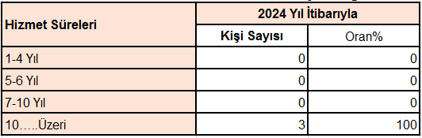

Tablo 20: Okul/Kurumda Oluşan Yönetici Sirkülasyonu Oranı

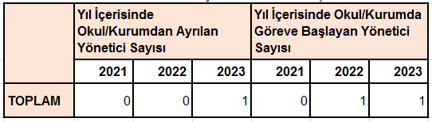

Tablo 21: İdari Personelin Katıldığı Hizmet İçi Programları

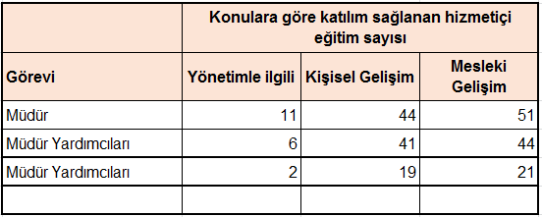

Tablo 22: Öğretmenlerin Hizmet Süreleri

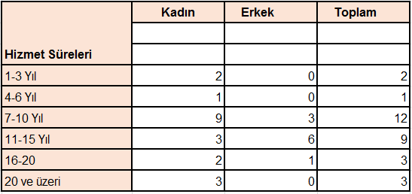

Tablo 23: Kurumda Gerçekleşen Öğretmen Sirkülâsyonu

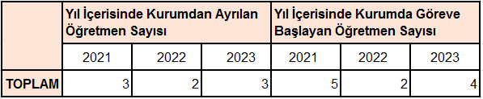

Tablo 24: Öğretmenlerin Konulara göre katılım sağlanan hizmetiçi eğitim sayısı

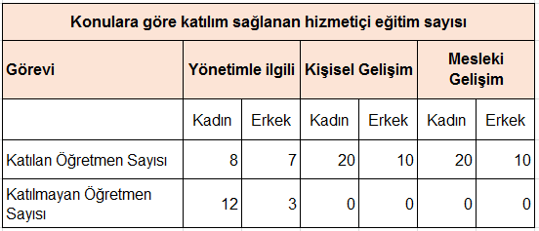

Tablo 25: Kurumdaki Mevcut Hizmetli/ Memur Sayısı

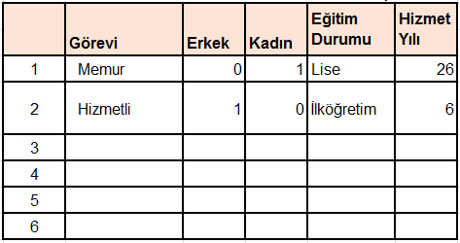

Tablo 26: Okul/kurum Rehberlik Hizmetleri

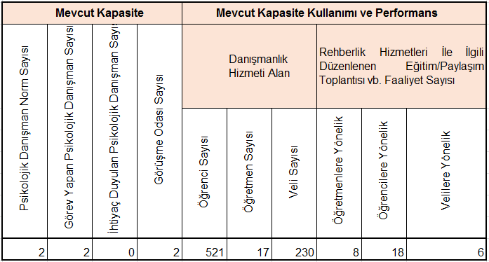

Tablo 27: Norm Kadro Durumu

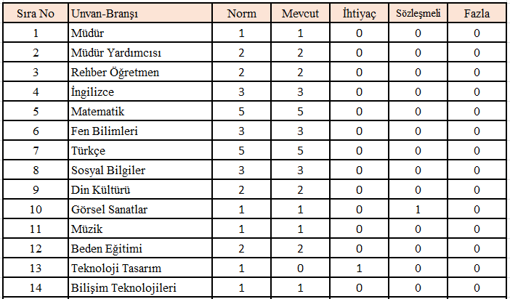

Tablo 28: Öğretmen/Öğrenci Durumu
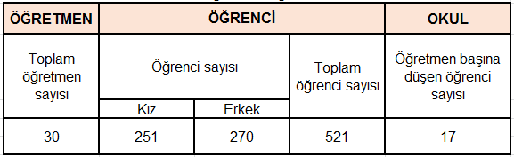

Teknolojik Düzey
Okul/kurumun teknolojik altyapısı ve teknolojiyi kullanabilme düzeyi belirlenir. Gelişen dünyada en önemli değerlerden biri de teknolojik altyapı ve buna yönelik geliştirilen materyallerdir.

Tablo 29: Teknolojik Araç-Gereç Durumu

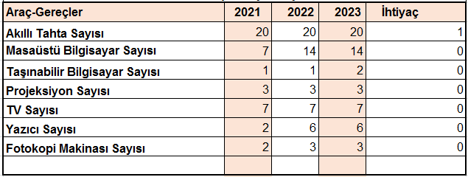

Fiziki Durum

Tablo 30: Fiziki Mekân Durumu

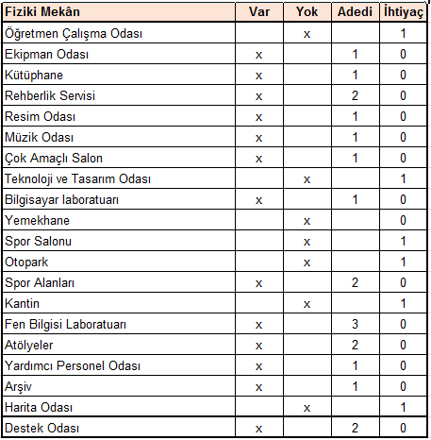

Mali Kaynaklar

Tablo 31: Harcama Kalemler

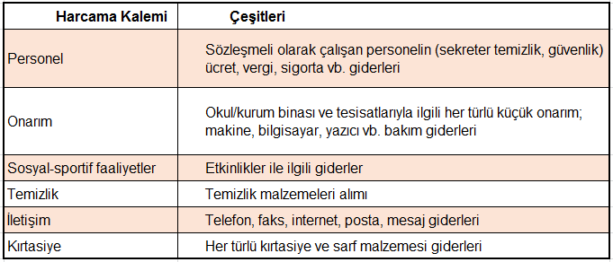

Tablo 32: Gelir-Gider Tablosu

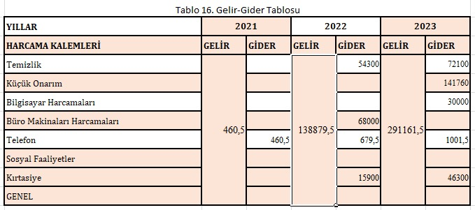

İstatistiki Veriler

Okulumuzla ilgili her türlü sayısal veriler (son üç yılda) alttaki tabloda verilmiştir.

Tablo 33: İstatistiki Veriler
 | 2021 | 2022 | 2023
Öğrenci Sayısı

5.sınıf | 138 | 140 | 110
6.sınıf | 128 | 129 | 145
7.sınıf | 115 | 131 | 132
8.sınıf | 117 | 119 | 134
TOPLAM | 498 | 519 | 521
Kaynaştırma Öğrenci sayısı | 9 | 7 | 12
DYK’ya Katılan Öğrenci Sayısı | 232 | 250 | 134
DYK’ya Öğretmen Sayısı | 23 | 25 | 15
Okuldaki Sosyal Faaliyetlere Katılan Öğrenci | 456 | 470 | 490
Okuldaki Sosyal Faaliyetlere Katılan Öğretmen | 32 | 31 | 31
Okuldaki Kültürel Faaliyetlere Katılan Öğrenci | 341 | 350 | 370
Okuldaki Kültürel Faaliyetlere Katılan Öğretmen | 21 | 20 | 25
Okuldaki Sportif Faaliyetlere Katılan Öğrenci | 318 | 305 | 348
Okuldaki Sportif Faaliyetlere Katılan Öğretmen | 2 | 3 | 3
Rehberlik Hizmetinden Yararlanan Öğrenci Sayısı | 498 | 519 | 521
Öğrenci Devamsızlık Oranı | %3 | %3 | %1
Disiplin cezası alan öğrenci sayısı | 0 | 0 | 0

GZFT (Güçlü, Zayıf, Fırsat, Tehdit) Analizi
Okulumuzun temel istatistiklerinde verilen okul künyesi, çalışan bilgileri, bina bilgileri, teknolojik kaynak bilgileri ve gelir gider bilgileri ile paydaş anketleri sonucunda ortaya çıkan sorun ve gelişime açık alanlar iç ve dış faktör olarak değerlendirilerek GZFT tablosunda belirtilmiştir. Dolayısıyla olguyu belirten istatistikler ile algıyı ölçen anketlerden çıkan sonuçlar tek bir analizde birleştirilmiştir.
Kurumun güçlü ve zayıf yönleri donanım, malzeme, çalışan, iş yapma becerisi, kurumsal iletişim gibi çok çeşitli alanlarda kendisinden kaynaklı olan güçlülükleri ve zayıflıkları ifade etmektedir ve ayrımda temel olarak okul müdürü/müdürlüğü kapsamından bakılarak iç faktör ve dış faktör ayrımı yapılmıştır.

İçsel Faktörler

Tablo 34: Güçlü Yönler
Öğrenciler | Sınıf öğrenci mevcutlarının standarda uygun olması,
Çalışanlar | Eğitici personel ve malî kaynaklarının yeterli olması,
Veliler | Veli okul iş birliğinin gelişmiş olması,
Bina ve Yerleşke | Okulun İlçe merkezinde yer alması,
Donanım | Okulun fizikî kapasitesinin yeterli olması,
Bütçe | İhtiyaç duyulduğunda velilerimizin desteklemesi,
Yönetim Süreçleri | Tarihsel bir birikime sahip olması,
İletişim Süreçleri | Temel eğitim birimlerinin ve ihtiyaç duyulan tüm kültürel, sosyal alanların hazır bulunması.

Tablo 35: Zayıf Yönler
Öğrenciler | Öğrencilerin sosyal etkinlilere karşı ilgisizliği
Çalışanlar | Öğretmenlerin bilgi iletişim teknolojilerini etkili kullanmamaları,
Veliler | Velilerin okulun gelişiminde yeterli katkıda bulunmamaları
Bina ve Yerleşke | Okul bahçe probleminin eğitim ortamına olumsuz etkileri.
Donanım | Özel çalışmalar için işlik dersliklerinin olmayışı,
Bütçe | Eğitim imkanlarının gelişmiş olmasının beraberinde getirdiği ağır maliyet ve masraflar  Malî kaynaklarının yetersiz olması,
Yönetim Süreçleri | Yeterli idari personelin olmayışı
İletişim Süreçleri | Bazı çalışanların değişime karşı direnci

Dışsal Faktörler
Tablo 36: Fırsatlar
Politik | Ciddi manada teknik ve donanım eksikliğinin bulunmaması,
Ekonomik | Okulun eğitim faaliyetlerini destekleyebilecek nitelikte bir veli profilinin bulunması
Sosyolojik | Okula yönelik veli ve toplum desteğinin güçlü olması,
Teknolojik | Ciddi manada teknik ve donanım eksikliğinin bulunmaması
Mevzuat-Yasal | Öğretmenlerimizin bir çok eğitim faaliyetlerinde lider, model olacak tecrübe ve birikime sahip olması

Tablo 37: Tehditler
Ekonomik | Yetersiz destek ve hizmet personelinin sebep olduğu ağır mali yük
Sosyolojik | Okulun ve okul yönetiminin aşırı ilgi ve baskıya maruz kalması
Teknolojik
Mevzuat-Yasal | Birbirine zıt statü, sosyo-ekonomik ve kültürel özelliklere sahip öğrencilerinin bir arada bulunması,
Ekolojik | Okul etrafının düzensiz oluşu

Gelişim ve Sorun Alanları
Gelişim ve sorun alanları analizi ile GZFT analizi sonucunda ortaya çıkan sonuçların planın geleceğe yönelim bölümü ile ilişkilendirilmesi ve buradan hareketle hedef, gösterge ve eylemlerin belirlenmesi sağlanmaktadır.
Gelişim ve sorun alanları ayrımında eğitim ve öğretim faaliyetlerine ilişkin üç temel tema olan Eğitime Erişim, Eğitimde Kalite ve kurumsal Kapasite kullanılmıştır. Eğitime erişim, öğrencinin eğitim faaliyetine erişmesi ve tamamlamasına ilişkin süreçleri; Eğitimde kalite, öğrencinin akademik başarısı, sosyal ve bilişsel gelişimi ve istihdamı da dâhil olmak üzere eğitim ve öğretim sürecinin hayata hazırlama evresini; Kurumsal kapasite ise kurumsal yapı, kurum kültürü, donanım, bina gibi eğitim ve öğretim sürecine destek mahiyetinde olan kapasiteyi belirtmektedir.

Gelişim ve Sorun Alanları Toplu Liste

Eğitime Erişim | Eğitimde Kalite | Kurumsal Kapasite
Okullaşma Oranı | Akademik Başarı | Kurumsal İletişim
Okula Devam/ Devamsızlık | Sosyal, Kültürel ve Fiziksel Gelişim | Kurumsal Yönetim
Okula Uyum, Oryantasyon | Sınıf Tekrarı | Bina ve Yerleşke
Özel Eğitime İhtiyaç Duyan Bireyler | İstihdam Edilebilirlik ve Yönlendirme | Donanım
Yabancı Öğrenciler | Öğretim Yöntemleri | Temizlik, Hijyen
Hayatboyu Öğrenme | Ders araç gereçleri | İş Güvenliği, Okul Güvenliği
 |  | Taşıma ve servis

Gelişim ve sorun alanlarına ilişkin GZFT analizinden yola çıkılarak saptamalar yapılırken yukarıdaki tabloda yer alan ayrımda belirtilen temel sorun alanlarına dikkat edilmesi gerekmektedir.

Tablo 38: Gelişim ve Sorun Alanlarımız
1.TEMA: EĞİTİM VE ÖĞRETİME ERİŞİM
1 |  |  | Eğitim bölgemizdeki eğitimde okullaşma
2 |  |  | Zorunlu eğitimden erken ayrılma
3 |  |  | Temel eğitimden ortaöğretime geçiş
4 |  |  | Özel eğitime ihtiyaç duyan bireylerin uygun eğitime erişimi
5 |  |  | Hayat boyu öğrenmenin tanıtımı
6 |  |  | Hayat boyu öğrenmeye katılım
2.TEMA: EĞİTİM VE ÖĞRETİMDE KALİTE
1 | Eğitim öğretim sürecinde sanatsal, sportif ve kültürel faaliyetler Okuma kültürü
2 | Okul sağlığı ve hijyen
3 | Temel eğitimden ortaöğretime geçiş sistemi
4 | Sınav odaklı sistem ve sınav kaygısı
5 | Zararlı alışkanlıklar
6 | Eğitsel değerlendirme ve tanılama
7 | Öğrencilere yönelik oryantasyon faaliyetleri
8 | İşyeri beceri eğitimi ve staj uygulamaları
9 | Önceki öğrenmelerin belgelendirilmesi
10 | Eğitsel, mesleki ve kişisel rehberlik hizmetleri
3.TEMA: KURUMSAL KAPASİTE
1 |  | Çalışma ortamları ile sosyal, kültürel ve sportif ortamların iş motivasyonunu sağlayacak biçimde düzenlenmesi
2 |  | Atama ve görevde yükselmelerde liyakat ve kariyer esasları ile performansın dikkate alınması, kariyer yönetimi
3 |  | Hizmet içi eğitim kalitesi
4 |  | Öğretmenlere yönelik fiziksel alan yetersizliği
5 |  | Okul ve kurumların sosyal, kültürel, sanatsal ve sportif faaliyet alanlarının yetersizliği
6 |  | Eğitim, çalışma, konaklama ve sosyal hizmet ortamlarının kalitesinin artırılması
7 |  | Donatım eksiklerinin giderilmesi
8 |  | Okullardaki fiziki durumun özel eğitime gereksinim duyan öğrencilere uygunluğu
9 |  | İnşaat ve emlak çalışmalarının yapılmasındaki zamanlama
10 |  | Çalışanların ödüllendirilmesi
BÖLÜM III: MİSYON, VİZYON VE TEMEL DEĞERLER
Okul Müdürlüğümüzün Misyon, vizyon, temel ilke ve değerlerinin oluşturulması kapsamında öğretmenlerimiz, öğrencilerimiz, velilerimiz, çalışanlarımız ve diğer paydaşlarımızdan alınan görüşler, sonucunda stratejik plan hazırlama ekibi tarafından oluşturulan Misyon, Vizyon, Temel Değerler; Okulumuz üst kurulana sunulmuş ve üst kurul tarafından onaylanmıştır.

MİSYONUMUZ:

Geleceğe ümitle bakan, hedefini belirlemiş, bunun için azimle çalışan, akıl ve bilimi rehber edinen, milli kültür ve değerlerimize bağlı, gelecekte sorumluluk almaya hazır, bilgili, bilinçli, kabiliyetli bir neslin oluşmasına tüm gücümüzle katkı sağlamaktır.

VİZYONUMUZ:
En iyi, en kaliteli eğitimi sağlamak adına engel tanımayan bir kurum kültürü ve eğitim anlayışı oluşturmak; birey, toplum ve diğer kurumlarımız nazarında verilen eğitimin niteliği ve elde edilen başarılarla özgün, lider ve saygın bir yer edinmektir.

TEMEL DEĞERLERİMİZ

Yarınlarımızın sahibi öğrencilerimize değer vermek ve onların en iyi şekilde geleceğe hazırlaması için ciddiyetle gayret ederiz.
- İşimizin özü ilgi, sevgi, sabır, gayret ve fedakârlıktır.
- Her öğrenci keşfedilecek, değer verilecek, olgunlaştırılacak birer cevherdir.
- Eğitimin en önemli modeli öğretmenler olarak eğitim –öğretim faaliyetlerini yaparak, yaşayarak ve benimseyerek aktarmaya çalışırız.
- Asla ümitsizliğe kapılmadan vazgeçmeden, her ferdi mümkün olan en iyi şekilde yetiştirmeye çalışırız.
- Faaliyetlerimizi kolektif bir anlayışla yürütmek, danışarak, paylaşarak ve araştırarak en iyi şekilde yerine getirmek prensibimizdir.
- Öğrencilerimizin, bilgiye ulaşan, ulaştığı bilgileri kullanan, kullandığı bilgilerle yeni bilgiler üreten ve bu bilgileri yorumlayan bireyler olarak yetişmesi için her türlü desteği veririz.
- Disiplin, her aşamada vazgeçilmez başarı anahtarımızdır.
- Biz bilinciyle eğitim öğretimde “öğrenciyi”; yönetimde “okulu” merkeze alırız.
- Teknolojideki son gelişmeleri takip eder, edindiğimiz bilgi ve becerileri eğitim öğretime yansıtırız.
BÖLÜM IV: AMAÇ, HEDEF VE EYLEMLER

TEMA I: EĞİTİM VE ÖĞRETİME ERİŞİM
Eğitim ve öğretime erişim okullaşma ve okul terki, devam ve devamsızlık, okula uyum ve oryantasyon, özel eğitime ihtiyaç duyan bireylerin eğitime erişimi, yabancı öğrencilerin eğitime erişimi ve hayat boyu öğrenme kapsamında yürütülen faaliyetlerin ele alındığı temadır.

Stratejik Amaç 1:

Öğrencilerin eğitim öğretime etkin katılımlarıyla donanımlı olarak bir üst öğrenime geçişi sağlanacaktır.

Stratejik Hedef 1.1.

Öğrenme kayıpları önleyici çalışmalar yapılarak azaltılacaktır.
Tablo 39. Performans Göstergeleri 1
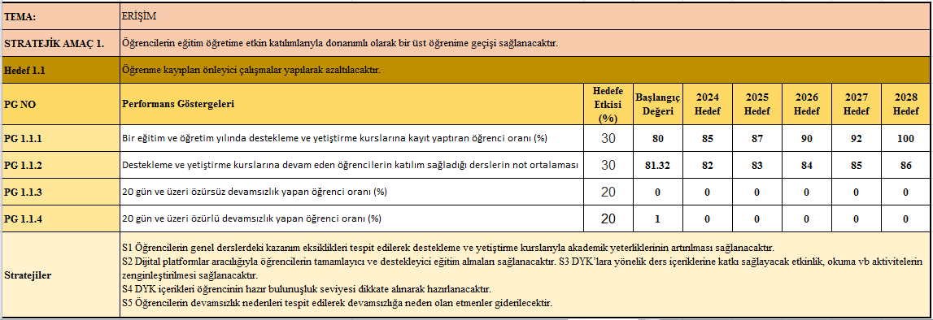

Tablo 40: Eylemler* 1

No | Eylem İfadesi | Eylem Sorumlusu | Eylem Tarihi
1.1.1. | Kayıt bölgesinde yer alan öğrencilerin tespiti çalışması yapılacaktır. | Okul Stratejik Plan Ekibi | 01 Eylül-20 Eylül
1.1.2 | Devamsızlık yapan öğrencilerin tespiti ve erken uyarı sistemi için çalışmalar yapılacaktır. | Müdür Yardımcısı | 01 Eylül-20 Eylül
1.1.3 | Devamsızlık yapan öğrencilerin velileri ile özel aylık toplantı ve görüşmeler yapılacaktır. | Rehberlik Servisi | Her ayın son haftası
1.1.4 | Okulun özel eğitime ihtiyaç duyan bireylerin kullanımının kolaylaştırılması için rampa ve asansör eksiklikleri tamamlanacaktır. | Müdür Yardımcısı | Mayıs 2019

TEMA II: EĞİTİM VE ÖĞRETİMDE KALİTENİN ARTIRILMASI
Eğitim ve öğretimde kalitenin artırılması başlığı esas olarak eğitim ve öğretim faaliyetinin hayata hazırlama işlevinde yapılacak çalışmaları kapsamaktadır.
Bu tema altında akademik başarı, sınav kaygıları, sınıfta kalma, ders başarıları ve kazanımları, disiplin sorunları, öğrencilerin bilimsel, sanatsal, kültürel ve sportif faaliyetleri ile istihdam ve meslek edindirmeye yönelik rehberlik ve diğer mesleki faaliyetler yer almaktadır.

Stratejik Amaç 2:
Öğrencilere medeniyetimizin ve insanlığın ortak değerleriyle çağın gereklerine uygun bilgi, beceri, tutum ve davranışlar kazandırılacaktır.

Stratejik Hedef 2.1.

Öğrencilerin akademik başarılarıyla birlikte tasarım ve girişimcilik yönlerini artırmaya yönelik bütüncül çalışmalar yürütülecektir.

Tablo 41: Performans Göstergeleri 2
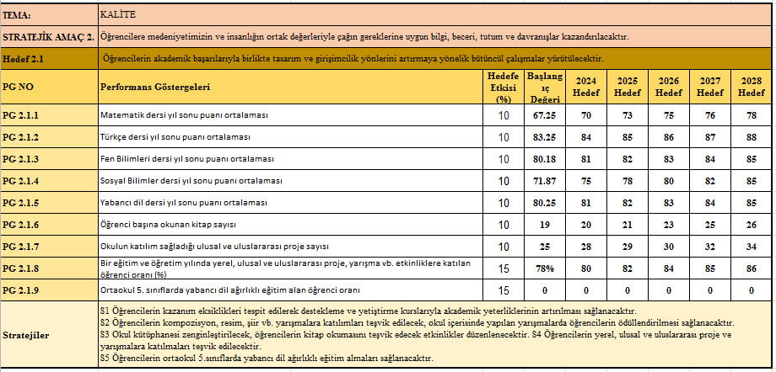

Özel eğitime muhtaç ve üstün yetenekli öğrencilerin yetiştirilmesi için etkili tanılama ve kaliteli bir eğitim ile bireylerin potansiyellerini açığa çıkarılmasına ortam sağlayarak bedensel, ruhsal ve zihinsel gelişimlerini desteklemek hedeflenmiştir.
Koruyucu sağlık hizmetleri, ilk yardım bilinci, sağlıklı beslenme ve kitap okuma alışkanlığı kazandırılması ile ilgili çalışmalar hedeflenmektedir.
Tüm engel grubundaki çocuklardan durumu uygun olanlar; okulumuzda kaynaştırma eğitimine alınmakta, özel eğitim sınıfları ve destek eğitimi yoluyla eğitim hizmetlerinden yararlandırılmaktadırlar.
Öğrencilerimizin bedensel, ruhsal ve zihinsel gelişimlerine katkı sağlamak amacıyla yerel ve ulusal düzeyde sportif, sanatsal ve kültürel faaliyetler gerçekleştirilmektedir. Ancak mevcut durumda söz konusu faaliyetlerin izlenmesine olanak sağlayacak bir yapı bulunmamaktadır.
Öğrencilerin motivasyonunun sağlanmasının yanı sıra aidiyet duygusuna sahip olması eğitim ve öğretimin kalitesi için bir gösterge olarak kabul edilmektedir. Onur ve iftihar belgesi alan öğrenci oranı da bu kapsamda temel göstergelerden biri olarak ele alınmıştır. Benzer şekilde, disiplin cezalarındaki azalış da bu bağlamda ele alınmaktadır.
Sınıf rehber öğretmenlerince kişisel, akademik ve mesleki rehberlik etkinlikleri yapılmaktadır. Çocuklara şiddet ve çocuk istismarını önlemeye yönelik yapılan etkinlikler ile madde bağımlılığı ve zararlı alışkanlarla mücadele konusunda faaliyetler gerçekleştirilmektedir.
Eğitimin tüm kademelerindeki özel eğitim ve rehberlik hizmetlerinin etkililiği ve verimliliğinin artırılması hedeflenmektedir.
Bütün bireylerin bedensel, ruhsal ve zihinsel gelişimlerine yönelik faaliyetlere katılım oranını ve öğrencilerin akademik başarı düzeylerini artırmayı hedeflemekteyiz.

Tablo 42: Eylemler 2

No | Eylem İfadesi | Eylem Sorumlusu | Eylem Tarihi
2.1.1. | LGS sınav sonuçları analiz edilerek, veriler öğretmenler kurulunda ve zümre toplantılarında yönetici ve öğretmenlerce paylaşılacak ve gerekli önlemler alınacaktır | BRANŞ ÖĞRETMENLERİ İDARECİ VE VELİLER | SINAV SONRASI
2.1.2 | Eğitimin her kademesinde gerçekleştirilen sosyal, sanatsal ve sportif faaliyetler ve bu faaliyetlere katılan öğrenci sayısı artırılacaktır | TÜM PAYDAŞLAR | EĞİTİM SÜRESİNCE
2.1.3 | Okul sağlığı ve hijyen konularında öğrencilerin, ailelerin ve çalışanların bilinçlendirilmesine yönelik faaliyetler yapılacaktır. Okulumuzun bu konulara ilişkin değerlendirmelere (Beyaz Bayrak vb.) katılmaları desteklenecektir | İDARE VE ÖĞRETMENLER | EĞİTİM SÜRESİNCE
2.1.4 | Eğitim Bilişim Ağının (EBA) öğrenci, öğretmen ve ilgili bireyler tarafından kullanımını artırmak amacıyla tanıtım faaliyetleri gerçekleştirilecek ve EBA’nın etkin kullanımının sağlanması için eğitimler verilecektir. | İDARE VE ÖĞRETMENLER | SENE BAŞI MESLEKİ ÇALIŞMALAR
2.1.1. | LGS sınav sonuçları analiz edilerek, veriler öğretmenler kurulunda ve zümre toplantılarında yönetici ve öğretmenlerce paylaşılacak ve gerekli önlemler alınacaktır | BRANŞ ÖĞRETMENLERİ İDARECİ VE VELİLER | SINAV SONRASI

Stratejik Hedef 2.2. Etkin bir rehberlik anlayışıyla, öğrencilerimizi ilgi ve becerileriyle orantılı bir şekilde üst öğrenime veya istihdama hazır hale getiren daha kaliteli bir kurum yapısına geçilecektir.

Tablo 43: Performans Göstergeleri 3
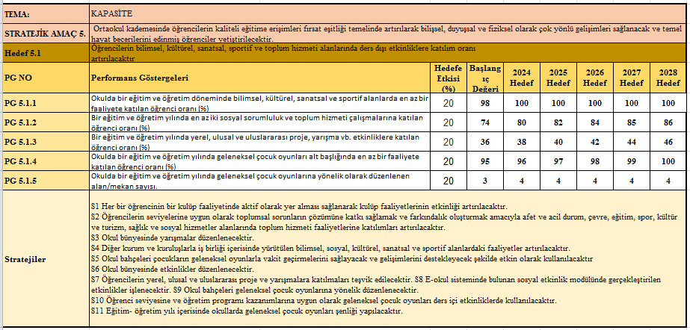

Günümüzde yapılan çalışmaların izlenmesi-değerlendirilmesi ve geliştirilmesi için hemen her alanda araştırma yapılması, yapılan araştırma sonuçlarına uygun projeler üretilmesi ve iyileştirmeler yapılması gerekmektedir. Kurumumuzun, gelişen yeni ihtiyaçlara ve kalite beklentilerine cevap verecek bir yapıya kavuşması gerekmektedir.
Eğitimde kalitenin artırılması amacıyla; Stratejik Yönetim ve Planlama, yerel, ulusal ve uluslar arası proje hazırlama ve uygulama konusunda okul/kurum yöneticilerimize eğitimler verilmekte sonuçlar izlenmekte ve değerlendirilmektedir.
Yerel, ulusal ve uluslararası projeler ile kişilere yeni beceriler kazandırılması, onların kişisel gelişimlerinin güçlendirilmesi ve istihdam olanaklarının arttırılması amaçlanıyor.

Tablo 44: Eylemler - 3
No | Eylem İfadesi | Eylem Sorumlusu | Eylem Tarihi
2.2.1. | Okulumuzun stratejik yönetim yaklaşımına geçişi için yönetici ve öğretmenlere periyodik olarak stratejik yönetim ve planlama eğitimleri verilecektir | ÖĞRETMENLER VE İDARE | SEMİNER DÖNEMLERİ
2.2.2 | AB'ye üyelik sürecinde ülkemizin eğitim ve öğretim 2028 hedeflerine yönelik çalışmalarına müdürlüğümüz personelinin ERASMUS+ programı kapsamında aktif katkı ve katılımları sağlanarak hareketlilik düzeyi artırılacaktır. | ÖĞRETMENLER VE İDARE | SEMİNER DÖNEMLERİ
2.2.3 | TÜBİTAK ve Bu benim Eserim Proje yarışmasına öğrenci ve öğretmenlerin katılımı artırılacaktır | ÖĞRENCİ,ÖĞRETMEN VE İDARECİLER | EĞİTİM YILI BAŞINDA
2.2.1. | Okulumuzun stratejik yönetim yaklaşımına geçişi için yönetici ve öğretmenlere periyodik olarak stratejik yönetim ve planlama eğitimleri verilecektir | ÖĞRETMENLER VE İDARE | SEMİNER DÖNEMLERİ
2.2.2 | AB'ye üyelik sürecinde ülkemizin eğitim ve öğretim 2028 hedeflerine yönelik çalışmalarına müdürlüğümüz personelinin ERASMUS+ programı kapsamında aktif katkı ve katılımları sağlanarak hareketlilik düzeyi artırılacaktır. | ÖĞRETMENLER VE İDARE | SEMİNER DÖNEMLERİ

TEMA III: KURUMSAL KAPASİTE

Stratejik Amaç 3:
Eğitim ortamlarının fiziki imkânları geliştirilecektir.
Stratejik Hedef 3.1.
Temel eğitimde okulların niteliğini arttıracak uygulamalara ve çalışmalara yer verilmesi sağlanacaktır.
Tablo 45: Performans Göstergeleri 4
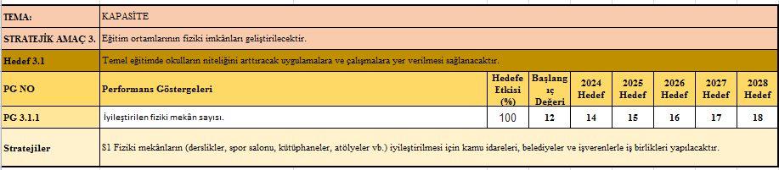

Stratejik Amaç 4:
Okulun eğitimin temel ilkeleri doğrultusunda niteliğini arttırmak amacıyla kurumsal kapasite geliştirilecektir.
Stratejik Hedef 4.1.
Eğitim ve öğretimin sağlıklı ve güvenli bir ortamda gerçekleştirilmesi için okul sağlığı ve güvenliği geliştirilecektir.
Tablo 46: Performans Göstergeleri 5
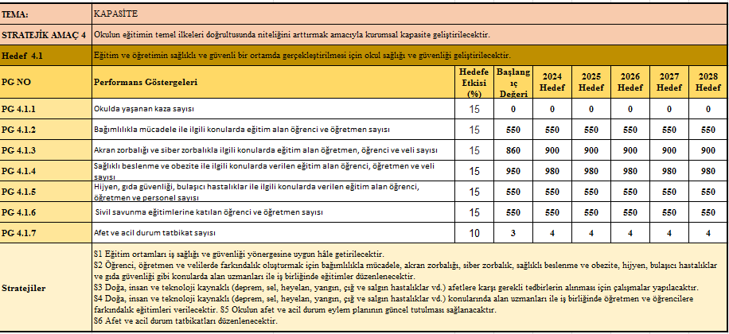

Stratejik Amaç 5:
Ortaokul kademesinde öğrencilerin kaliteli eğitime erişimleri fırsat eşitliği temelinde artırılarak bilişsel, duyuşsal ve fiziksel olarak çok yönlü gelişimleri sağlanacak ve temel hayat becerilerini edinmiş öğrenciler yetiştirilecektir.
Stratejik Hedef 5.1.
"Öğrencilerin bilimsel, kültürel, sanatsal, sportif ve toplum hizmeti alanlarında ders dışı etkinliklere katılım oranı artırılacaktır"
Tablo 47: Performans Göstergeleri 6
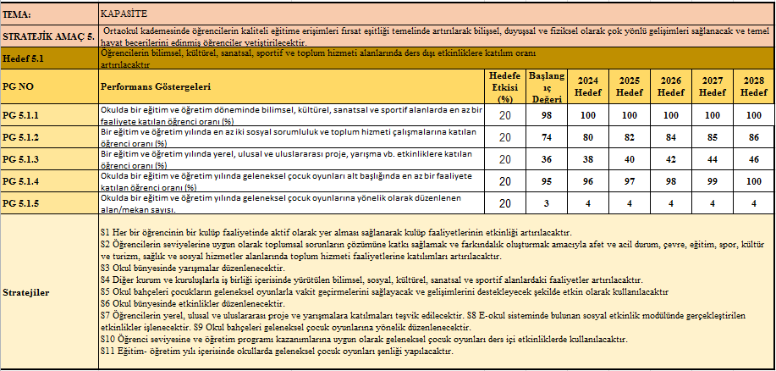

Stratejik Amaç 6:
Eğitim ve öğretimin niteliğinin geliştirilmesini sağlanacaktır.
Stratejik Hedef 6.1.
Kurum personelinin mesleki gelişimlerinin artırılması sağlanacaktır.

Tablo 48: Performans Göstergeleri 7
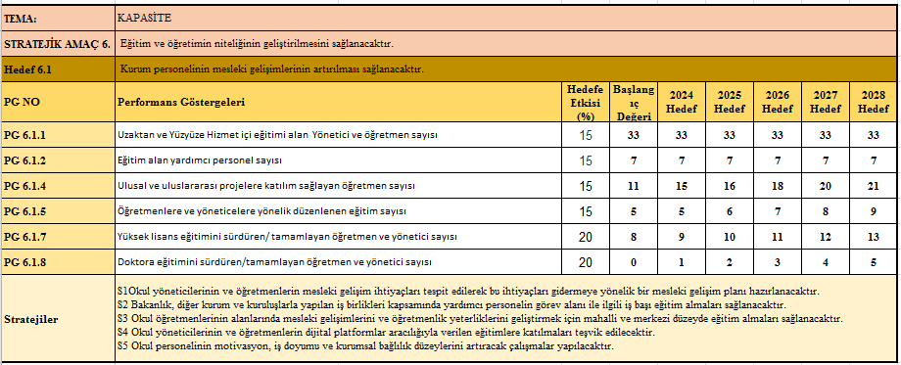

V. BÖLÜM: MALİYETLENDİRME
Tablo: 49: 2019-2023 Stratejik Planı Faaliyet/Proje Maliyetlendirme Tablosu

Kaynak Tablosu | 2024 | 2025 | 2026 | 2027 | 2028 | Toplam
Genel Bütçe | 200000 | 250000 | 300000 | 400000 | 450000 | 1600000
Valilikler ve Belediyelerin Katkısı | 0 | 0 | 0 | 0 | 0 | 0
Diğer (Okul Aile Birlikleri) | 0 | 0 | 0 | 0 | 0 | 0
TOPLAM | 200000 | 250000 | 300000 | 400000 | 450000 | 1600000

VI. BÖLÜM: İZLEME VE DEĞERLENDİRME
Okulumuz Stratejik Planı izleme ve değerlendirme çalışmalarında 5 yıllık Stratejik Planın izlenmesi ve 1 yıllık gelişim planın izlenmesi olarak ikili bir ayrıma gidilecektir.
Stratejik planın izlenmesinde 6 aylık dönemlerde izleme yapılacak denetim birimleri, il ve ilçe millî eğitim müdürlüğü ve Bakanlık denetim ve kontrollerine hazır halde tutulacaktır.
Yıllık planın uygulanmasında yürütme ekipleri ve eylem sorumlularıyla aylık ilerleme toplantıları yapılacaktır. Toplantıda bir önceki ayda yapılanlar ve bir sonraki ayda yapılacaklar görüşülüp karara bağlanacaktır.

